МІНІСТЕРСТВО ОСВІТИ І НАУКИ УКРАЇНИ

НАЦІОНАЛЬНИЙ ТЕХНІЧНИЙ УНІВЕРСИТЕТ УКРАЇНИ
«КИЇВСЬКИЙ ПОЛІТЕХНІЧНИЙ ІНСТИТУТ
імені ІГОРЯ СІКОРСЬКОГО»

МАГІСТЕРСЬКА РОБОТА

на тему: “Розробка в CAD/CAM системи
проектування технології обробки корпусних деталей”

Виконав:
студент 6-го курсу,
групи МТ-92мп

_____________П.В. Артюх

Керівник:
_________ Є.С. Пуховський

Київ
КПІ ім. Ігоря Сікорського
2020

АНОТАЦІЯ
Магістерська дисертація на тему «Розробка в САD/САМ системи проектування технології обробки корпусних деталей» містить в собі вступ, чотири розділи та список використаної літератури.
В даній магістерській дисертації основною метою є проектується корпусна деталь складної форми профілю, виходячи з цього в залежності від вибору траєкторії інструмента в подальшому це впливає на точність обробки та час .
За допомогою CAD/CAM систем було зроблено 3D модель деталі та сформована керуюча програма для її обробки. Розглянуто плюси САМ системи, так як ми могли за допомогою цієї системи використати декілька методів траєкторії руху інструменту, та визначати який з методів забезпечить продуктивність та точність , так як деталь відноситься до групи складних корпусних деталей , в результаті чого розроблений стартап- проект якій базується на підвищені продуктивності та точності в деталях складної форми профілю , і в результаті аналізу , проект можна запустити на ринок.
Ключові слова: КОРПУСНІ ДЕТАЛІ, МЕХАНІЧНА ОБРОБКА , CAD, CAM , ПРОДУКТИВНІСТЬ , ТОЧНІСЬ , ПОВЕРХНІ СКЛАДНОГО ПРОФІЛЮ.

An ANNOTATION
Is master's Degree dissertation on a theme «Development in CAD/CAM of the system of planning of technology of treatment of cabinet-type details» contains an entry, four sections and list of the used literature.
In this master's degree dissertation a primary purpose is the cabinet-type detail of difficult form of type is designed, coming from it depending on the choice of trajectory of instrument in future it influences on exactness of treatment and time .
By CAD/CAM of the systems the 3d model of detail was done and control program is formed for its treatment. Pluses are considered systems, so as we could by this system use a few methods of trajectory of motion of instrument, and determine which from methods will provide the productivity and exactness, so as a detail behaves to the group of difficult cabinet-type details, as a result of what a startap- project is developed which is based on enhanceable the productivity and exactness in the details of difficult form of type, and as a result of analysis, a project can be started to the market.
Keywords: CABINET-TYPE DETAILS, TOOLING, CAD, CAM, PRODUCTIVITY, TOCHNIS', SURFACES of HARD-TO-MAKE.

ЗМІСТ
Вступ…………………………………………………………………………...5
1.Сучасний стан дослідження питання……………………………................
  - Основні поняття процесу механічної обробки корпусних деталей..
1.1.1Службове призначення корпусних деталей…………………….
    - Класифікація корпусних деталей……………………………….
    - Матеріал та способи отримання заготовок корпусних деталей ,та послідовність обробки корпусних деталей…………………….
    - Технічні вимоги до корпусних деталей………………………..
1.2 Обробка поверхонь складного профіл ………………………………
1.3 Загальні стратегії обробки поверхонь складної форми профілю….
  - Управління точністю при механічній обробці………………………
Висновок до розділу……………………………………………………..
2. Методи досліджень з використання CAD/CAM систем……………….
  - Теоретичні дослідження обробки поверхонь……………………….
  - Моделювання траєкторії руху інструменту в SolidCAM ………….
  - Створення траєкторій руху інструменту в системі SolidCAM……..
Висновок до розділу……………………………………………………….
3. Моделювання процесу обробки виробу…………………………………
Висновок до розділу …………………………………………………………
4. Розробка стартап проекту « Підвищення продуктивності та точності механічної обробки складних поверхонь»………………………………..
4.1 Опис проекту ……………………………………………………….
  - Технологічний аудит ідеї…………………………………………
  - Аналіз ринку щодо запуску проекту……………………………
  - Розроблення ринкової стратегії ……………………………….
  - Розробка маркетингової програми стартап проекту …………
Висновок до розділу………………………………………………….
Загальний висновок……………………………………………………..
Список використаної літератури……………………………………….

Вступ
Актуальність роботи. В сучасних реаліях розвиток технологій та технік в області машинобудування ,при зростаючій тенденції до підвищення вимог та до точності самих деталей.
У сучасному світі дуже велика частина деталей складної форми виготовляється обробкою різанням. Для досягнення продуктивності виробництва , якості і точності відбувається за рахунок врахування та дотримання всіх технічних обмежень та технологічних умов обробки.
Обладнання яке використовується для обробки поверхонь з складним профілем є з числовим програмним керуванням (ЧПК), а підготовчою складовою керуючих програм слугує система автоматизованого керування (САПР), а саме Computer Aided Design (CAD) та Computer Aided Manufacture (CAM). У сучасних САМ- системах є широких вибір можливостей для проектування .Актуальна задача для підприємств стоїть зниження трудомісткості операцій виготовлення деталей але при цьому мають бути збережені задані показники якості та точності.
Але вибір оптимального різального інструменту і технологічних параметрів ( величина подачі, швидкість різання ,крок зсуву проходу ) робиться за рахунок особистого досвіду технолога або оператора ,так як довідники не дозволяють визначити оптимальні технологічні параметри ,щоб забезпечити вимоги до поверхонь.
Таким чином приходимо до задачі ,що при виборі правильної стратегії обробки ,будемо досягати кращу якість та точність . При вирішенні цієї задачі отримуємо підвищення якості та точності продукції ,а також підвищення продуктивності виробництва.
Мета дослідження: Розробка в САD/CAM системах корпусну деталь та визначення вибору траєкторії на точність та продуктивність.
Об’єкт дослідження: механічна обробка поверхонь складного профілю
Предмет дослідження: траєкторія руху інструмента при виготовлені деталей з складним профілем
Задачі дослідження:
-Спроектувати в CAD/CAM системах корпусну деталь;
- на основі аналізу процесу виготовлення деталей з складним профілем визначити оптимальну траєкторію руху інструмента;
-розробити методику досліджень для визначення продуктивності та точності деталей складного профілю;
- надати рекомендації щодо вибору траєкторії руху різального інструмента при механічній обробці поверхонь складної форми;
Наукова новизна : створено нову систему рекомендацій щодо вибору траєкторій руху різального інструменту для деталей з складної форми
Практична цінність:
- Надано методологічні рекомендації з використання CAD систем;
- Визначення оптимальної трєкторії руху різольного інструменту ;
- Надано метологічні рекомендаії з використання системи SolidCAM при розробці керуючої програми для верстатів з Числовим програмним керуванням.

1.Сучасний стан дослідження питання
  - Основні поняття процесу механічної обробки корпусних деталей.
    - Службове призначення корпусних деталей.
Корпусні деталі машин являють собою базові деталі, на яких встановлюють різноманітні деталі та складальні одиниці, точність відносного положення яких повинна забезпечуватись як в статиці, так і у процесі роботи машини під навантаженням. У відповідності з цим корпусні деталі повинні мати необхідну точність, жорсткість ті вібростійкість, що забезпечує необхідне відносне положення деталей та вузлів, що з’єднуються, правильність роботи механізмів та відсутність вібрації[1].
Конструктивне виконання корпусних деталей, материал та необхідні параметри точності визначають на підставі службового призначення деталей, вимог до роботи механізмів та умов їх експлуатації. При цьому ураховуються також технологічні фактори, пов’язані з можливістю отримання необхідної конфігурації заготовки, можливості обробки різанням та зручності складання, яку починають з базової корпусної деталі[1].

    - Класифікація корпусних деталей
Корпусні деталі машин діляться на групи. Деталі груп мають службове призначення , це наявність однакових поверхонь та однакових за формою конструктивних виконання . Тому це і визначає особливість технологічного рішення , що дозволяє забезпечити необхідні параметри точності у процесі виготовлення .
І група – корпусні деталі коробчастої форми ,габарити в яких однаковий порядок. В цю групу входять корпуси коробки швидкостей і подачі ,корпуса редукторів . Основними базами для такої групи деталей є пласткі поверхні , а допоміжними слугують головні отвори та торці. Розміри і конструкція таких деталей визначаються в залежності від умов розташування в них необхідних деталей або механізмів . В них присутні ребра, стінки і перегородки які допомагають забезпечити підвищення їх жорсткості . Деталі даної групи можуть бути як суцільними так і роз’ємними. При чому якщо вони роз’ємні то площина роз’єму можу проходить по осях головних отворів.
ІІ група – корпусні деталі з гладкими внутрішніми циліндричними поверхнями , в яких довжина перевищую їх діаметральні розміри. До цієї групи можна віднести двигуни компресорів, корпуси різноманітних циліндрів та золотників , корпуси задніх бабок які допомагають забезпечити базування піноль і заднього центру. Службове призначення для внутрішньої циліндричної поверхні має забезпечувати підвищенні вимоги за точністю діаметральних розмірів та точністю геометричних форм. Відповідно ці поверхні працюють на знос , відповідно до них мабть бути високі вимоги за шорсткістю та стійкістю проти спрацювання.
ІІІ група -корпусні деталі складної просторової геометричної форми. До них відносяться корпуси парових та газових турбін, відцентрових насосів, колекторів, трійників, вентилів, кранів. Складна просторова форма та геометричні розміри таких корпусів призначені для формування необхідних потоків руху газів або рідини. До цієї групи відносяться також складні за формою корпусні детали ходовой частини машин – картер заданного мосту, корпус поворотного важеля та ін.
ІV група – корпусні деталі з направляючими поверхнями , до них відносять картери, столи , полозки , планшайби , повзуни . Під час роботи данні деталі здійснюють або обертовий або зворотньо-поступовий рух по направляючим поверхням що забезпечують точне відносне переміщення заготовок, які обробляються різальним інструментом.
V група – корпусних деталей типу кронштейна, стояків плит, кришок , кутників . В цій групі об’єднано найбільш прості за конструкцією корпусні деталі, які слугують допоміжною опорою для того , щоб забезпечувати необхідну точність відносного положення окремих механізмів , валів та зубчастих коліс .

    - Матеріал та способи отримання заготовок корпусних деталей ,та послідовність обробки корпусних деталей

Для вибору матеріалу для корпусних деталей ,дивляться виходячи з умов його роботи та службового призначення . Потрібно враховувати вплив властивостей матеріалу та конструктивні параметри такі як : міцність ,жорсткість ,вібростійкість , вібростійкість проти спрацювання окремих поверхонь, габарити та маса деталі. Також на вибір матеріалу впливають технологічні фактори такі що визначають методи отримання заготовок, оброблювальність матеріалу та грошові витрати . Основними матеріалами для виготовлення корпусних деталей є : сірий чавун ,ковкий чавун , вуглецева сталь, легована сталь та сплави кольорових металів.
Найпоширеніший матеріал є сірий чавун ,так як при його невисокій вартості він має гарні ливарні властивості , в результаті цього можна отримувати виливки складної конфігурації. З сірого чавуну марок СЧ15, СЧ18, СЧ21 виготовляють корпусні деталей металорізальних верстатів, корпуси сільськогосподарських та підньомно-транспортних машин ,корпуси стаціонарних редукторів, відцентрових насосів. СЧ 12 використовується для малоновантажених деталей. З СЧ 21, СЧ 24 виготовляються корпуси ходової частини що працюють під великим навантаженням . Ковкі та ливарний чавуни марок 40Л , 40ЛК використовуються для виготовлення сільськогосподарських та дорожніх машин.

Враховуючи різноманітність конструктивних форм та розмірів корпусних деталей , існує загальна структура побудови технологічного процесу .
Послідовність обробки корпусних деталей складається з наступних етапів :
1. попередня та чистова обробка плоских поверхонь або площини та двох отворів, які надалі використовуються як технологічні бази;
2. обробка решти плоских поверхонь відносно створеної технологічної бази; 3. попередня та чистова обробка головних отворів;
4. обробка дрібних отворів і різьбових поверхонь;
5. заключна обробка плоских поверхонь і головних отворів деталі;
6. контроль точності відповідно до технічних умов креслення.

    - Технічні вимоги до корпусних деталей

Виходячи з конструктивних призначень та ступені складності які стоять перед корпусними деталями , є ряд технічних вимог , що характеризують різні параметри їх геометричної точності .

1. Точність геометричної форми плоских базуючи поверхонь. Вона регламентується як прямолінійність поверхні у заданому напрямку на певній довжині і як площинність поверхні в межах її габаритів. Для поверхонь розміром до 500 мм відхилення від площинності і паралельності знаходяться у межах 0,01 - 0,07 мм, а у відповідальних корпусів 0,002 - 0,005 мм.
2. Точність відносного повороту плоских базуючи поверхонь. Граничні відхилення від паралельності або перпендикулярності однієї плоскої поверхні відносно іншої складають 0,015/200 - 0,1/200, а для деталей підвищеної точності – 0,003/200 - 0,01/200.
3. Точність відстані між двома паралельними площинами. Для більшості деталей вона знаходиться в межах 0,02 - 0,5 мм, а у корпусних деталей підвищеної точності – 0,005 - 0,01 мм.
4. Точність діаметральних розмірів та геометричної форми отворів. Діаметральні розміри головних отворів, які виконують в основному роль баз під підшипники, відповідають 6 - 11-му квалітетам. Відхилення геометричної форми отворів – некруглість у поперечному перетині, конусність або зігнутість у повздовжньому перетині знаходяться у межах 1/5 - 1/2 допуску на діаметр отвору.
5. Точність відносного кутового положення вісей отворів. Відхилення від паралельності і перпендикулярності вісей головних отворів відносно плоских поверхонь складають 0,01/200 - 0,15/200, граничні кутові відхилення осі одного отвору відносно осі іншого – 0,005/200 - 0,1/200.
6. Точність відстані від осей головних отворів до базової площини для більшості деталей складає 0,02 - 0,5 мм. Точність відстані між вісями головних отворів 0,01 - 0,15 мм. Співвісність отворів у межах 0,002 - 0,05 мм. 7. Параметр шорсткості плоских базових поверхонь Ra 2,5 - 0,63 мкм, параметр шорсткості поверхонь головних отворів Ra 1,25 - 0,16 мкм, а для відповідальних деталей до Ra 0,08 мкм.

1.2 Обробка поверхонь складного профілю
Числове програмне керування (ЧПК) (з англ. Computer Numerical
Control, CNC) — комп'ютеризована система керування, що зчитує команди
спеціалізованої мови програмування (найпоширеніша - G-код) та, після
інтерпретації в машинний код, керує приводами метало-, дерево- чи
пластмасообробних верстатів з програмним керуванням. Значну частину
технологічного устаткування з числовим програмним керуванням на даний
час складають металорізальні верстати, шліфувальні верстати,
електроерозійні верстати та пресове устаткування.
Верстати з ЧПК повинні забезпечувати високу точність і швидкість
відпрацювання переміщень, заданих керуючою програмою, а також
зберігати цю точність в межах, що задані, при тривалій експлуатації.
Конструкція верстатів з числовим програмним керуванням повинна
забезпечити можливість виконання різних видів обробки, автоматизоване
завантаження та розвантаження деталей, автоматичне чи дистанційне
керування зміни інструментів, а також можливість монтажу верстата у
загальну систему автоматичного управління. Висока точність обробки на
таких верстатах визначається точністю виготовлення і жорсткістю самого
верстата [9]. У конструкціях верстатів з ЧПК використовуються короткі
кінематичні ланцюги, це, в свою чергу, підвищує динамічну та статичну
жорсткість верстатів. Для всіх виконавчих органів використовують
автономні приводи та намагаються мінімізувати число механічних
передач. Приводи мають мати високу швидкодію. Точність верстатів з
числовим програмним керуванням підвищується в результаті зменшення
зазорів в передавальних механізмах приводів, а також зменшення втрат
при терті в напрямних і механізмах, підвищення стійкості до вібрацій та
зниження теплових деформацій [10].
В міру свого розвитку системи з числовим програмним керуванням
наклали на технологічне устаткування специфічні відмінності, що
пов’язані з особливостями роботи виконавчих систем, а також
автоматизації технологічних процесів у металооброблюючому
виробництві, що призвело до специфічної організації верстатів з числовим
програмним керуванянм як об’єктів управління [11].
Для прецизійної обробки на верстатах із ЧПК необхідним є висока
якість та точність виготовлення всіх вузлів, деталей та верстата в цілому.
Точність верстата визначає точність виготовлення його вузлів та деталей
(особливо деталей напрямних та корпусних, що несуть заготовку та
інструмент), твердість його елементів, якість складання верстата, точність
виготовлення приводів механізмів, умови тертя в напрямних при
переміщенні робочих органів, зазори в з’єднуваних деталях тощо.
Жорсткість відповідальних вузлів верстата, шпинделя та інших деталей
повинна перевищувати жорсткість аналогічних вузлів, що призначені для
традиційних верстатів [11].

При обробці деталей, що мають складний профіль, з використанням
фрезерних верстатів з ЧПК, технологічний процес, як правило, складається
з трьох етапів:
чорнове фрезерування;
чистове фрезерування;
доводочні операції.
На етапі чорнового фрезерування, в більшості випадків, відбувається
зняття припуску для досягнення максимального наближення форми
оброблюваної заготовки до форми готової деталі. При цьому проводиться
пошарове зняття припуску інструментом. Як правило, припуск знімається
шарами з постійною шириною фрезерування.
В результаті під чистове фрезерування залишається ступінчастий
припуск, висота сходинок якого задається суб'єктивно технологом й на
виробництві коливається від 0,5 до 3 мм. Етап чистового фрезерування
полягає в знятті ступеневого припуску, залишеного після операції
чорнового фрезерування і наближення до остаточного контуру для
отримання точності розмірів і форми готової деталі. При великій кількості
«сходинок» на чисто оброблених поверхнях утворюється таке відхилення
форми як хвилястість. Для уникнення такого виду відхилення форми та
чистоти поверхні необхідно враховувати їх при виборі параметрів обробки
на стадії чорнового фрезерування.
Доводочні операції використовуються для остаточної обробки деталі
і досягнення заданих кресленням вимог по точності і шорсткості. Припуск
під ці операції складає 0,1 - 0,5 мм.

1.3 Загальні стратегії обробки поверхонь складної форми профілю
На даний момент є багато систем автоматизованого проектування з можливість постпроцесування технологічної інформації в управляючу програму . В САМ системах є великий вибір стратегії обробки , але виходячи з критерії вибору , якими керуються технологи ,виходячи зі свого досвіду, але не можна сказати однозначно що вибрана стратегія є оптимальним варіантом обробки.
При обробці складних форм на обладнані з числовим програмним керуванням реалізуються при різному поєднані та послідовності виконання переходів з застосуванням керуючої програми.
При фрезеруванні є основні методи формування траекторії руху інструмента (рис.1.1 )
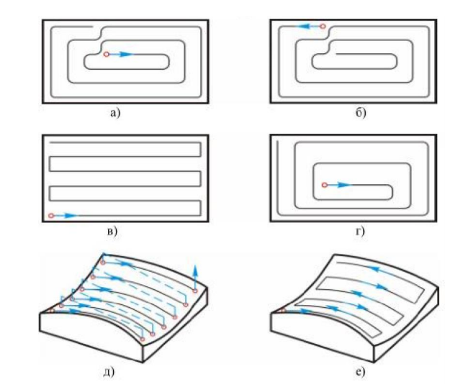
Рис. 1.1. Методи формування траекторії руху інструменту
( а- еквідістанта; б- зворотна еквідістанта; в- зигзаг; г- спіраль; д-петля UV;
е- зигзаг UV)
При обробці стратегію еквідістанти суть методу заключається у видалені металу від центру конструктивного елементу по еквідистанті до його контуру. Якщо при зворотній еквідистанті , то процес буде протікати в іншому напрямку, від края контуру до його центру.
При обробці зигзагподібной траекторією здійснюється паралельними проходами який задається певним кроком та кутом нахилу відносно осі. В основному для даний метод застосовується для прямокутних моделей і працює з використовуючи масив кривих всередині і проектуючи точки з цих кривих на моделі. В основному цей метод використовується для відкритих деталях , але даний метод не призначений для обробки у вертикальній площині.
Для чистової обробки областей призначена спіральна стратегія обробки, яка потребує постійний крок та працює виключно у горизонтальній площині.
Характерним для цього методу являється плавна траекторія обробки. Відповідно в цього методу є два напрямки , один з них заключається рухом інструмента від центру до периферії , а інший навпаки , від контуру області до центру.
Петля UV дозволяє провести обробку вздовж параметричних (UV) лініій поверхні за збереженням тільки попутного або зустрічного фрезерування . При такому методу напрямок задається кутом до осі Х.
Зигзаг UV дозволяє провести обробку вздовж параметричних (UV) ліній поверхні паралельними проходами з заданим кроком і кутом нахилу до осі Х.
В наш час є декілька основних стратегій фрезерної обробки , що мають свої як переваги так і недоліки . Але в реальному виробництві технолог додає ряд технологічних параметрів ,таких як : крок зсуву за прохід, подачу інструменту і швидкість різання які призначаються базуючись на особистому досвіді , що за часту призводить до втрат точності ,або взагалі до зниження продуктивності виробництва в цілому.
Базуючись на всіх інформації ,приходимо до висновку , що одним із основним фактором є вибір стратегії обробки та відповідних режимів різання що дозволять забезпечити заданих параметрів точності та якості.

1.4 Управління точністю при механічній обробці
Основним показником якості в машинобудівної продукції ,від якого залежить більшість експлуатаційних характеристик машин , є точність.
Наприклад у приладобудуванні точність виробу називають ступінь його відповідності до заздалегідь встановленого зразку. Під цим терміном розуміють ступінь відповідності реальної деталі яка була отримана механічною обробкою , по відношенню до деталі , яка була заданою кресленням і технічними вимогами виготовленням ,тобто маж відповідну форму, розмір, взаємне розташування оброблених поверхонь, шорсткість поверхні обробленої деталі яка відповідає вимогам кресленню.
Точність - поняття комплексне, що включає оцінку відповідності
реальної деталі по відношенню до заданої.
Один із методів управління точністю полягає в компенсації коливань
пружних відтискань інструменту і деталі шляхом внесення поправок в
розмір статичної настройки. Цей спосіб мало прийнятний для такого
складного процесу як об'ємне фрезерування, так як при механічній обробці
різанням поверхні складного профілю через змінності величини напрямки і
пружних відтискань необхідно було б вносити на окремих ділянках
поверхні різні поправки. Це значно ускладнює і без того трудомісткий
процес підготовки керуючої програми, так як виникає необхідність
коригування статичної настройки розрахунку спотворень траєкторії для
кожної окремої ділянки [13].
Інший метод полягає в безпосередній стабілізації динамічних
похибок. З метою управління точністю обробки для прямої стабілізації
пружних переміщень використовують [13]:
- зміну жорсткості технологічної системи;
- зміну геометрії зони різання;
- зміну одного або декількох параметрів режиму різання;
- комбіноване використання перерахованих способів.
Управління зміною геометрії зони різання можна здійснити на
обробних центрах з ЧПУ, що володіють можливістю програмного зміни
орієнтації інструмента відносно оброблюваної поверхні, оскільки при
об'ємному фрезеруванні взаємне положення фрези і оброблюваної
поверхні впливає на геометрію зони різання [13].
Регулювання подачі є досить гнучким і ефективним способом
підвищення точності обробки. Однак виникає необхідність або розбивати
профіль деталі на ділянки в залежності від кривизни оброблюваної
поверхні і необхідної точності обробки (що призводить до ускладнення
керуючої програми), або намагатися отримати більш плавну зміну глибини
різання з тим, щоб при можливо меншій кількості розбиття вдавалося
отримати необхідну точність [14].
Для зміни глибини на поточному переході може відбутися при застосуванні наступних способах:
- регулюванням глибини різання на попередньому переході для того,
щоб на чистовому переході при змінної глибині різання і заданої постійної
подачі забезпечувалася необхідна точність і шорсткість;
- введенням додаткового попереднього переходу.
Додатково застосовують такі методи досягнення заданої точності:
- обробка по розмітці або з використанням пробних проходів шляхом
послідовного наближення до заданої форми і розмірів; після кожного
проходу інструменту контролюються отримані розміри і розраховується
величина припуску, що необхідно зняти; точність в цьому випадку
залежить від кваліфікації робітника;
- обробка методом автоматичного отримання розмірів - інструмент
попередньо налаштовується на потрібний розмір, після чого проводиться
обробка заготовки в незмінному положенні; в цьому випадку, точність
залежить від кваліфікації наладчика і способу настройки;
- автоматична обробка на копіювальних верстатах і верстатах з
числовим програмним керуванням, де точність залежить від точності дії
системи управління.

Висновок розділу

- При аналізу сучасного стану питання , прийшли до висновку що виготовлення деталей складного профілю є одним з трудомістких і дорогих етапів механообробного виробництва . При досягненні високої якості та точності поверхонь застосовують механічну обробку, а для її автоматизації використовують верстати з ЧПК .
- Для ефективного використання верстату з ЧПК , потрібно підготовка та налагодження керуючої програми ,за чого цей етам є трудомістким. При правильному складані керуючої програми і налагодження верстата ,процес буде протікати без втручання інженера ,так як в керуючій програмі вже задана траекторія ріжучого інструменту ,режими різання і інші дані для автоматично виконання операції.
- При обробці поверхонь складної форми на обладнанні з ЧПК відбувається у поєднанні і послідовності виконання переходів .
- Розглянули методи управління точністю при механічній обробці на верстатах з числовим програмним керуванням .

- Методи досліджень з використання CAD/CAM систем.
2.1 Теоретичні дослідження обробки поверхонь

Важливою особливістю систем ЧПК є програмування функцій
траєкторії руху інструментів, призначених для обробки деталей, поверхні
яких мають складний профіль [15].
Кожна система з числовим програмним керуванням унікальна і має
власний синтаксис керуючої програми. Тому процес підготовки програм
для багатокоординатної обробки є досить складним. Найбільш зручним і
широко поширеним методом розробки КП, є автоматизований метод із
застосуванням CAD / CAM систем. Застосування даного методу дозволяє
задавати технологічні параметри обробки, створювати траєкторії руху
інструменту, генерувати КП в кодах конкретного верстата [15, 16].
Необхідність програмування більш складних траєкторій
переміщення виникає тоді, коли обгрунтований вибір діаметра
застосовуваної фрези не перекриває ширину оброблюваної поверхні [17].
CAM-системи дозволяють розрахувати траєкторії руху інструменту
при обробці окремих ділянок поверхні різними схемами [18].
На рисунку 2.1 який знаходиться нижче , зображено найбільш стратегії які найбільш використовують при фрезеруванні торцевими і кінцевими фрезами.
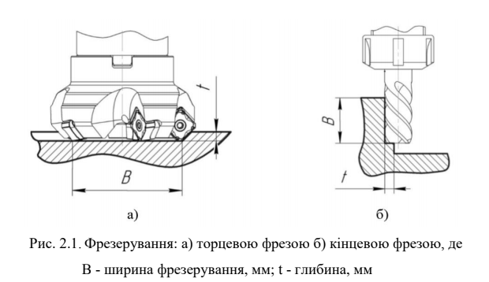
Метод зигзаг при якій знімається припуск ,характерна послідовним переміщенням вздовж паралельних рядів в якого подача протилежна напрямку. Основний недолік цієї системи є те що на кожному суміжному ряду відбувається зміна характеру роботи фрези з попутного фрезерування на зустрічну або навпаки.
При виборі бакового кроку основним є це щоб було забезпечення перекриття одержуваних поверхонь з урахуванням радіуса заокруглення різальних крайок на торці фрези.
При знятті припуску по спіралі чи еквідістанті використовують при обробці заглиблення . При використанні даних схем відбувається обробка контура поверхні з періодичним поглибленням, при чому обхід контура проводиться з однаковим напрямком робочої подачі .
Під час обробки за методом зняття припуску петлі , після того як інструмент пройде прохід вздовж рядку, інструмент піднімається на безпечну відстань і відходить в початкову точку нового ряду на прискореній подачі. У даній схемі на всіх рядах має місце однаковий напрямок робочої подачі. І це слугує перевагою для даної схеми. А от недоліком можна відзначити підвищене число допоміжних ходів, що відповідно впливає на продуктивність в цілому.
Попереднє фрезерування за умови, що необхідно зняти великий
припуск, виконують за допомогою торцевих фрез, послідовними
проходами по схемі зигзага. Ширину поверхні і діаметр інструмента
вибирають так, щоб виникаючі пружні переміщення інструменту не
чинили істотний вплив на точність поверхні. У таких випадках, якщо
припуск нерівномірний, а його величина порівняно велика, діаметр
інструмента рекомендується зменшувати. У свою чергу, на остаточних
операціях слід застосовувати інструмент більшого діаметру, що дозволяє
перекрити ширину оброблюваної поверхні. При остаточній обробці, для
забезпечення параметрів геометричної точності і шорсткості поверхні,
залишають малі припуски [19].
Обробка зовнішніх і внутрішніх контурів здійснюється із
застосуванням кінцевих фрез, однак ці фрези застосовують також для
обробки плоских поверхонь для обробки пазів і заглиблень. При
фрезеруванні зовнішньою циліндричною поверхнею стінок і ребер діаметр
кінцевої фрези призначають з умови [19]:
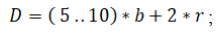 (2.1)
де b –товщина стінки або ребра;
Під час обробки контурної поверхні діаметр фрези можна визначити за геометрією контуру, виходячи з цього радіус фрези не має перевищувати найменшого радіуса сполучення( ) в створювальному контурі ( 0,5 D ≤ ). Щоб зменшити деформацію заготовки , при обробці заглиблеь потрібно виконувати в середині контуру, а от обробку уступу і виїмок потрібно починати з видалення шарів металу зі сторони завнішнього контуру.
Для забезпечення достатньої жорсткості кінцевої фрези,
рекомендований діаметр вибирається з умови 2,5 D ≥ B. При цьому
довжина ріжучої частини фрези L приймається рівною [19]:
При фрезеруванні поверхонь складного профілю кінцевим
сферичним інструментом відбувається безперервна зміна таких
геометричних параметрів зони різання як товщина шару, що зрізається,
положення і довжина активної частини різальної крайки. Крім товщини
зрізаного шару, при об'ємному фрезеруванні відбувається зміна величини
зони контакту фрези в залежності від кута оброблюваної поверхні, що в
свою чергу впливає на довжину активної частини різальної крайки в кожен
момент повороту зуба [20, 21]. У загальному випадку умова торкання
сферичної частини інструменту і поверхні заготовки в робочій області
можна описати рівнянням [19]:
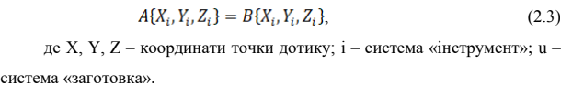
  - Моделювання траєкторії руху інструменту в SolidCAM
SolidCAM команії SolidCAM Ltd (США)- являється передовою в САМ –системах , для якої базою слугує SolidWirks, слугує для програмування керуючих програм , яка була спроектована для застосування її в машинних умовах.
Дана система SolidCAM є єдиною САМ система, в склад якої входить запатентована технологія iMachining, і до цього всього має підтримку токарий, токарно-фрезерний та фрезерний функціонал, а також слугує для програмування багатофункціональних токарно-фрезерних верстатах.
У 2003 році SolidCAM здобула сертифікат Gold-Product від SolidWirks. В одному єдиному інтегрованому застосуванні рішення SolidWorks і SolidCAM підтримують технології виготовлення 2.5D фрезерування, 3D фрезерування, 3 + 2 багатосторонньої обробки, одночасну механічну обробку 5 осей, токарну обробку, токарно-фрезерну та WireEdm.
Постпроцесори G-коду SolidCAM легко піддаються налаштуванням для окремих програм та контролерів машин, так що без проблем кожег користувач має зможу генерувати керуючі програми для всіх контролерів верстатів.
Головно відмінна риса в SolidCAM є орієнтація на підтримку інтелектуальних процесів обробки . У прорграми є можливість надавати юзеру створювати і збирати шаблони обробки для їх багаторазового використання в подальшому при обробці аналогічних деталей.
Для вирішення завдань в механообробці чудово підходить SolidCAM так як має велику різноманітність підтримуваних операцій обробки , та підійде як для невеликих або середіх цехів одиничного виробництва так і для великих промислових підприємств, які виробляють деталі та вузли не тільки в масовому але і в серійному обсязі.
Визначається від конкурентів тим, що даний продукт не націлений конкретно на певний сектор ринку і може бути застосований в різних галузях промисловості таких як: автомобільна, машинобудівна, електротехнічна , електронній і навіть в аерокосмічній. А так як SolidCAM працює чудово у поєднанні з SolidWorks , що в свою чергу SolidWorks застосовується практично в усіх галузях ,дає SolidCAM суттєву перевагу.
Так як SolidCAM може бути як в повному обсязі так і окремими модулями, це означає що поетапно та гнучко можна переоснащати виробництво.
SolidCAM підтримує різні стратегії обробки таких елементів, як
контур, вибірка і паз. Модуль автоматичного розпізнавання отворів
дозволяє автоматизувати процес обробки деталей з великою кількістю
отворів. Підтримуються різні типи обробки отворів: свердління,
зенкування, нарізування різьби та інші. Програма має широкий діапазон
можливостей для 2,5-координатної обробки поверхонь.
SolidCAM застосовується 3-х координатне фрезерування що слугує для виготовлення призматичних деталей і деталей складної форми. Під час обробки призматичних деталей система автоматично аналізує геометрію моделі та визначає її контури і кишені для подальшої обробки по ватерлінії.
В SolidCAM можна обробляти як чорнову так і чистову обробку ,сюди ще можна додати високошвидкісне фрезерування і доопрацювання ділянок , які не були обробленні на попередніх переходах. Система забезпечує високу якість незалежно від ступеню складності навіть при обробці пресформ, штампів і електродів.
Данна система підтримує різні типи інструментів, яка в свою чергу забезпечує ефективне повздовжнє точіння , підрізання торців та обробку канавок і тому подібне. Завдяки підтримці обертового інструменту маємо змогу виконати фрезерну і свердлильні переходи на вже оброблених центрах.
SolidCAM є широкий вибір засобів для того щоб створити керуючи програми для багатоосьової обробки на 4-х і 5-ти координатах. Модель в задану площину встановлює програма , при цьому автоматично розрахувавши необхідний параметр зсуву і повороту для нуля деталі. Забезпечується просте налагодження та зменшується необхідність в спеціальних пристосувань. За допомогою вдосконалених засобів візуалізації можна здійснювати контроль траєкторії руху.
SolidCAM надає високоефективні методи безперервної обробки, що
включають обробку боковою поверхнею інструменту, для виробництва
деталей зі складною геометрією (інструмент і оснащення, аерокосмічні
деталі, головки циліндрів, лопаті турбін і пропелерів). Програма
забезпечує реалістичну імітацію процесу обробки, яка дозволяє контролювати траєкторію руху інструменту і переміщення вузлів верстата
з метою запобігання можливим зіткненням.
2.3 Створення траєкторій руху інструменту в системі SolidCAM
Щоб створити необхідний проект , для цього потрібно відкрити SolidWorks та запустити модуль SolidCAM. Потім створюємо нову операцію, для нашої деталі , це буде фрезерна . Далі в нас буде запропоновано системою обрати постпроцесор, модель та заготовки , та відповідно вказати нуль деталі, який в подальшому буде слугувати при формуванні керуючої програми (рис 2.3)

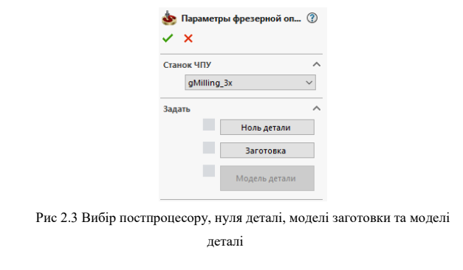
В залежності від типу верстату , вибираємо постпроцес , і виходячи з цього його систему керування та характеристику. Маючи заздалегідь обрану схему деталі задаємо нуль деталі. Модель заготовки формується заздалегідь та на нього впливає багато факторів : технологічний процес, матеріал , припуск а обробку та таке інше.
Після того, як виконаємо всі необхідні дії , у нас у вікні буде зображена наша модель та заготовка ( рис 2.4 ).
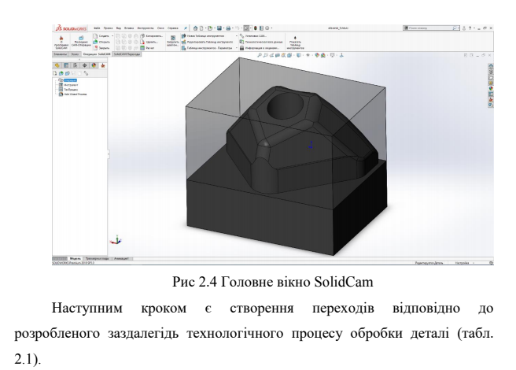
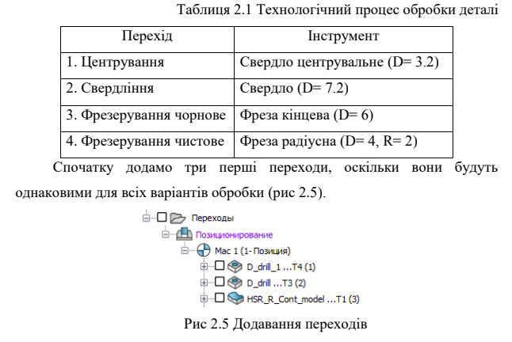
Для коректної роботи керуючої програми постпроцесором,, необхідно вказати всі необхідні інструменти, які будуть застосовуватися при обробці. Ще одним із важливих факторів є внесення для кожного інструменту попередньо розраховані режими різання.( рис. 2.6)
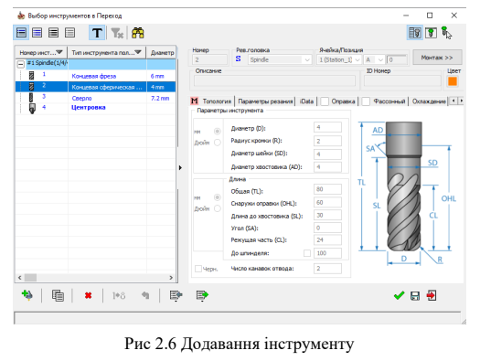
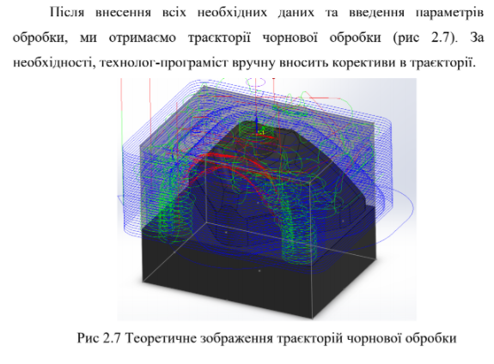

Одним із найважливішим кроком є додавання чистового переходу , і відповідно правильне його налаштування , так як виходячи з даних цього переходу і відбувається аналіз різних методів обробки .
SolidCam HSS технологія відповідає за метод формування чистових траєкторій.
За якість та продуктивність обробки поверхні деталі , включаючи поверхні складного профілю відповідає модуль SolidCam HSS.
Також SolidCam HSS має підтримку багатьох стратегій обробки поверхонь. Які допомагають у формуванні плавних, безпечних , ефективних та оптимальних траєкторіях руху інструменту.
Також в даному модулі є спеціальні можливості зв’язувати окремі сегменти в складі траєкторії, в результаті отримуємо плавне підведення і відведення інструменту . Також можливо обходити отвори і пази без зміни геометрії моделі . Доступно на будь якій з основних площиннах відводити інструмент .
Серед усіх варіантів , що представлено в модулі SolidCam HSS важливо вибрати правильний метод обробки , так як деталь має складний профіль .
Для даного випадку було вибрано ряд методу обробки які доступні в модулі SolidCam HSS.
- Лінійна траєкторія
- Растова траєкторія
- Спіральна траєкторія
- Траєкторія по ватерлініям
Далі ми створюємо перехід для чистового фрезерування та зі застосуванням з кожних обраних нами методів, вводимо при цьому всі необхідні параметри ,такі як крок по осі Z, режими обробки , відстань підведення та відведення інсттрументу.
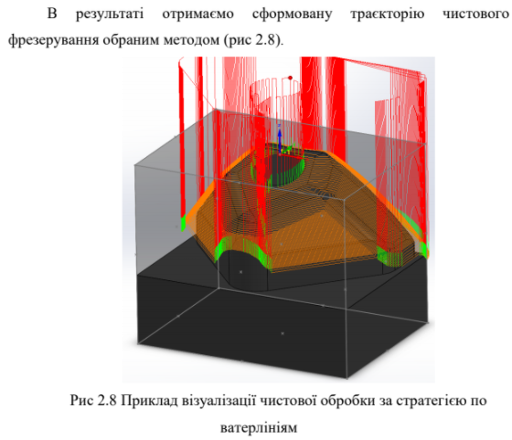
Далі проведемо розрахунок режимів різання. Трьохзубу кінцеву фрезу з D= 6мм застосовуємо для чорнового переходу , причому швидкість різання призначим V= 110 м/хв , виходячи з цього частота обертання шпинделя буде S= 6000 об/хв. Назначаємо подачу F= 0.2 мм/об , далі переводимо в хвилинну подачу F= 1200 мм/хв . Крок по осі z IZ =0.7 мм ,припуск на стінку буде Z= 0.1 мм.
В характеристиках даної фрези для чистової обробки доступна швидкість різання V= 130 м/хв.
Виходячи з цього , проводимо розрахунки режимів різання для чистової обробки . Для чистової оброки беремо радіусну фрезу діаметром D= 4 мм. з радіусом R=2 мм. При цьому швидкість різання V= 130 м/хв, звідси кількість обертів шпинделя S= 10350 об/хв. Подача на оберт назначимо F= 0.1 мм/об, необхідно перевести в хвилинну подачу і отримаємо F= 1035 мм/хв.
В результаті можна розрахувати теоретичні параметри часу обробки та параметри шорсткості в таблиці 2.3.
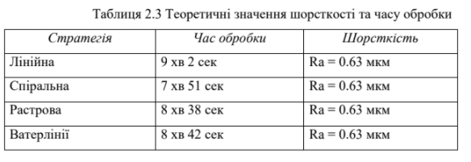
Наступний етап ,це отримання траєкторії руху у вигляді керуючої програми .В результаті обраного на початковому етапі постпроцессу ,відбулося формування керуючої програми .
В сформованій керуючій програмі ,вигляд має як набір команд виражена у мові програмування під назвою G-код. В програму присутні дані про всі переміщення інструмента, про сам інструмент в цілому , необхідні режими різання та іншу допоміжну інформацію для може допомогти оператору при підготовці та налагодженню.
Фрагмент керуючої програми представлений на рис. 2.9.
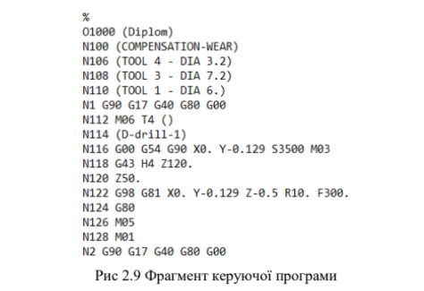
Створена керуюча програма виглядає текстовий файл, який легко можна змінити в будь який момент якщо в тому є необхідність використовуючи при цьому будь який текстовий редактор. В даному випадку корегування не потрібні ,так як в попередньо ввели всі необхідні параметри при проектуванні в SolidCAM.
  - Вимірювання в системі ZEISS Calypso
ZEISS Calypso - універсальне програмне забезпечення для
Вимірювання геометричних фігур, розроблене CARL ZEISS IMT
GMBH (Німеччина). Система Каліпсо була розроблена для полегшення роботи Вимірювання при роботі на координатно-вимірювальній машині. Для Цей CALYPSO використовує повний перелік новітніх технологій Карл Цайс - лідер в галузі метрології. Каліпсо автоматично розпізнає геометричні фігури та генерує контури та стратегії вимірювання. За допомогою Calypso ви можете вирішити наступні завдання лише за допомогою індивідуальне програмне забезпечення: вимірювання окремих точок або їх Сканування, ручний режим або режим ЧПУ, пряме вимірювання або Офлайн-режим, тактичні або оптичні вимірювання, правильна геометрія
Просторово складні форми або поверхні.
Першим кроком є створення нового плану в системі ( рис. 2.10)
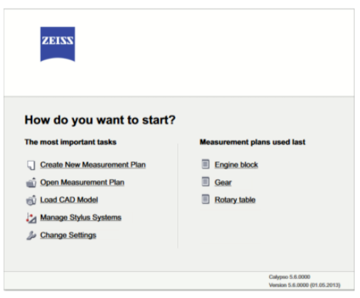
Рис. 2.10 Вікно ZEISS Calypso
Наступним кроком є ​​імпорт у збірну 3D-систему модель деталі, що вимірюється. Потім вам потрібно повернути модель координатної системи на основі її фактичної бази в таблиці Координатна вимірювальна машина.
Тут ви знайдете вибір усіх необхідних поверхонь. Вони містили площі, що вимірюються, а також базові площі, щодо яких Система ZEISS Calypso отримує дані про просторове положення реальних деталей і призведе до теоретичного вирівнювання реального Деталі (рис. 2.11). Це необхідно, щоб уникнути фундаментальних помилок: Система ZEISS Calypso базується на вхідних координатах Пристрій вимірювання даних мінімізує цю помилку та значно спрощує ї процес встановлення заготовки на столі координатно-вимірювальної машини. Крім того, завдяки вирівнюванню, точність отриманого результату значно зростає.

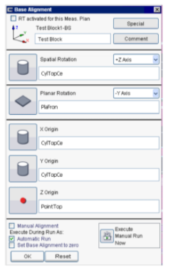
Рис 2.11 Завдання базових поверхонь
Отже, потрібно вказати рівні безпеки. Це необхідно в цьому випадку.Виконайте вимірювання зазначених деталей на пристрої або вантажівках. Оскільки зонд може потрапити на пристрій і спричинити його збій. Крім того, визначаються рівні безпеки, щоб мінімізувати відстань між зондом та заготовкою, тим самим скорочуючи час процесу вимірювання.Після виконання всіх підготовчих робіт можна спроектувати траєкторії вимірювального зонда. Кожна поверхня розроблена індивідуально. Проект враховує такі параметри, як шорсткість поверхні, нахил поверхні відносно базової осі,довжина зонда, швидкість вимірювання, висота тону, з якою зонд реєструє результат.Щоб отримати максимально точні результати, це необхідноДля вимірювання площі з такими траєкторіями, як покриття максимальної площі, також необхідно проводити вимірювання на низькій швидкості з невеликим кроком отримання результату, щоб отримати найбільш точний результат. Далі нам потрібно точно вказати, яких результатів нам потрібно досягти.
Система ZEISS Calypso містить велику кількість властивостей, які можна отримати з неї, в тому числі:Значення лінійних розмірів, внутрішній та зовнішній діаметри, нахили поверхні, квадратура, паралельність, округлість, площинність, циліндричність, співвісність, концентричність, виведення значень координат уздовж кожної осі, створення симетрій та перетинів між площинами тощо.Наступний крок - зібрати шматок і закріпити на століКоординуйте вимірювальний пристрій і починайте план вимірювань. При першому запуску нового плану вимірювань система ZEISS Calypso пропонує вручну встановити кінцеві нулі та вказати всі базові області. Якщо вимірювання повторюються, система запускається в режимі ЧПУ - повністю автоматичне управління Заходи.Результат вимірювання - це запис, який показує все
Властивості, їх фактичне та номінальне значення, допуски, відхилення від
Допуски та загальна інформація про вимірювання (рис. 2.12).
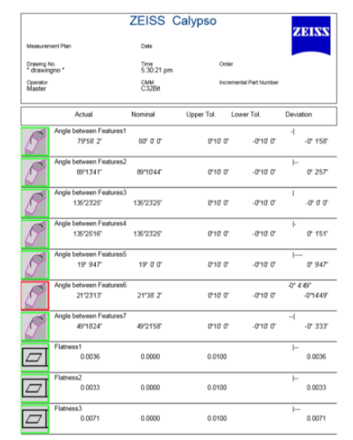
Рис 2.12 Приклади виміруювань поверхонь в системі
Розгляномо 4 випадка на нашій деталі складної поверхні.
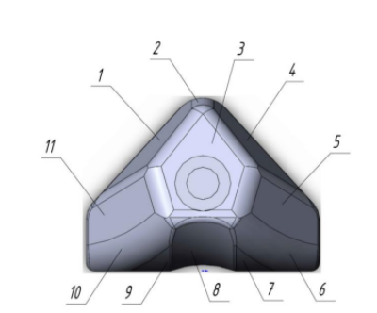
Рис 2.12 Номерація поверхонь
Таблиця 2.4 Значення виміру відповідно до номеру поверхні
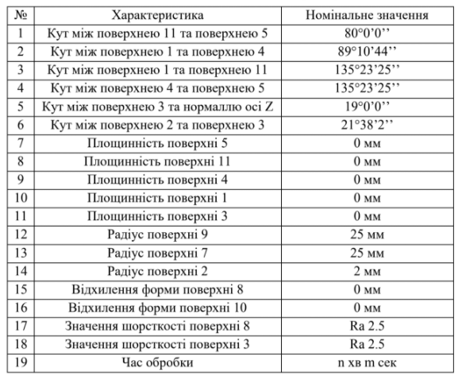

Метод лінійної траєкторії руху інструменту зображен на рис. 2.13. Параметри обробки залишаються як вище зазначено було для всіх зразків.

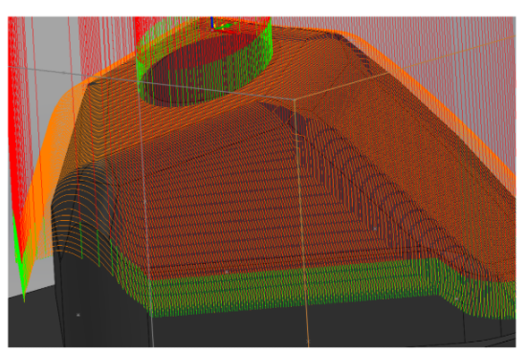
Рис 2.13 Загольний вид лінійної траєкторії обробки
Після обробки заносимо модель в програму і вимірюємо поверхні. Результати виміряних поверхонь заносимо до таблиці 2.5

Таблиця 2.5 Результати виміру деталі методом обробки лінійной трєкторією
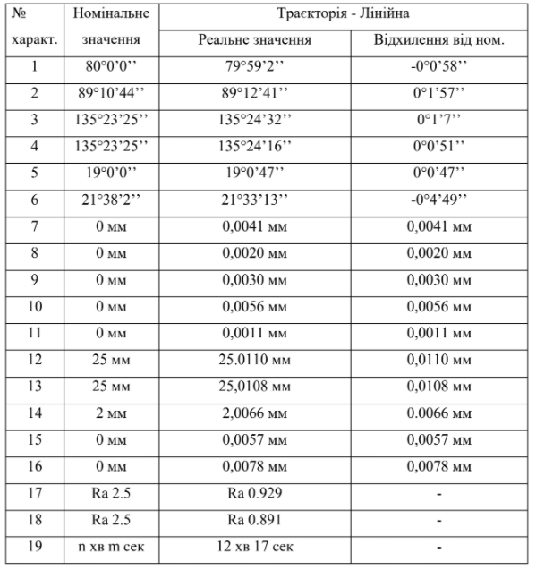
Аналіз проведених вимірів занесемо до таблички 2.6

Табличка 2.7 Аналіз проведених вимірів методом лінійної траєкторії
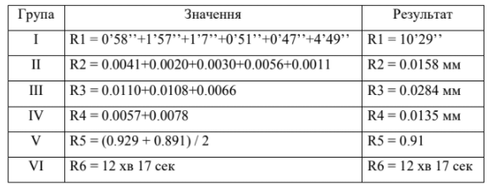
Наступний метод який буде використаний , це спіральна траєкторія обробки яка зображена на рис 2.14

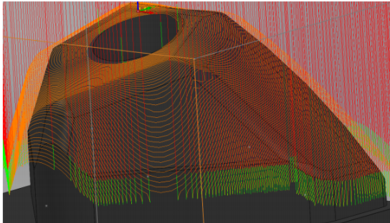
Рис 2.14 Загальний вигляд спіральної траєкторії обробки
Проводимо процедуру як і в попередньому випадку, та заносимо дані до таблиці 2.7. Для формування та аргументування правельності вимірів дану процедуру проводимо на 20-х зразках для отримання статистичного значення.
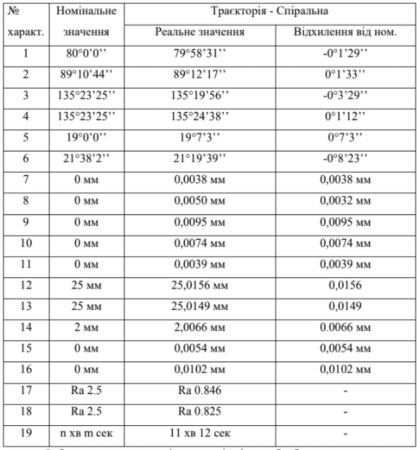
Аналогічно першому заносимо заносимо результати в табличку 2.8
Табличка 2.8 Аналіз результатів вимірювання зразка по групам після спіральної траєкторії обробки
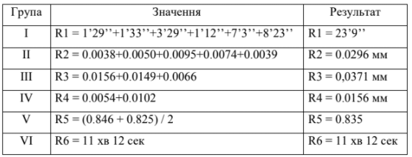
Наступний метод буде растової траєкторії руху. Умови залишаються тими ж як і в попередніх випадках. В результаті на рис 2.15 бачимо загальну траєктрою руху при растової обробки .
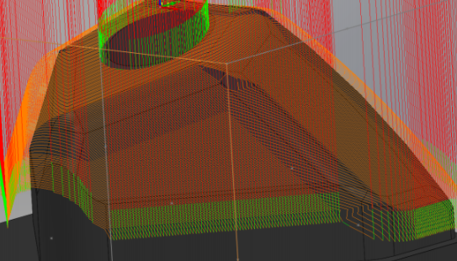
Рис 2.15 Растова траєкторія обробки.
Дії повторюємо як для попередніх випадків і результати заносимо до таблиці 2.9

Таблиця 2.9 Зразок після обробки растовою траєкторією
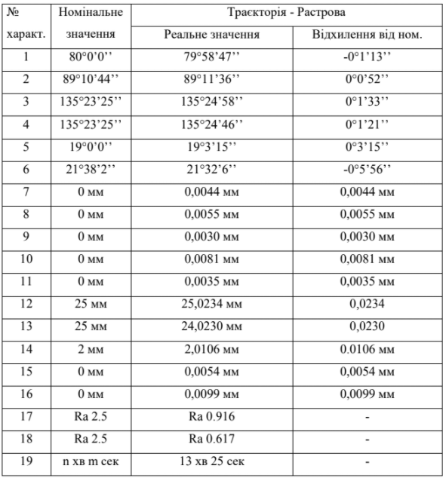
Ну і також заносимо до таблиці 2.10 по групам наші результати по даному методу
Таблиця 2.10 Аналіз результатів по групам за растовою траєекторією
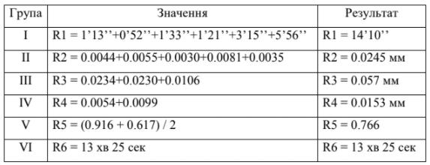
Ну останній наш метод траєкторії обробки який називається обробка по траєкторії ватерлініям. Всі режими та параметри застосовуємо як і для попереднії випадках та на рис 2.16 буде зображена траєкторія обробки по ватерлініям
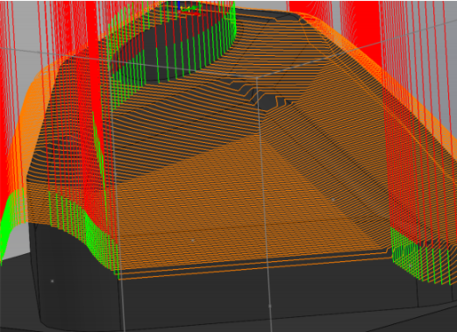
Рис 2.16 Траєкторія обробки по ватерлініям
В результаті отримано такі дані які були занесені до табл 2. 11 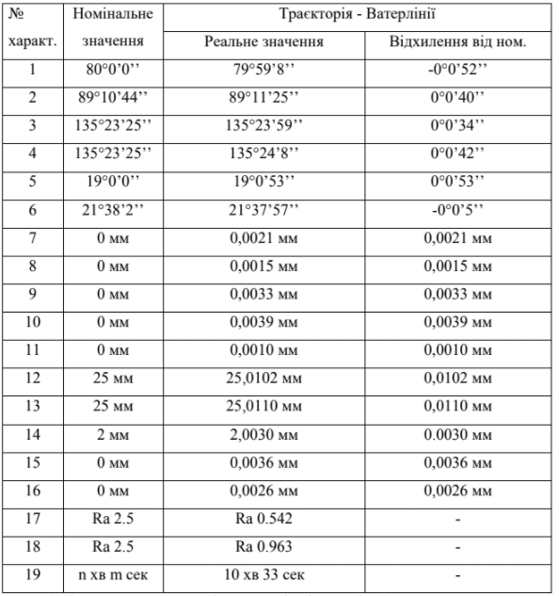
Та і табличку 2.12 по групам за методом траєкторії по ватерлініям
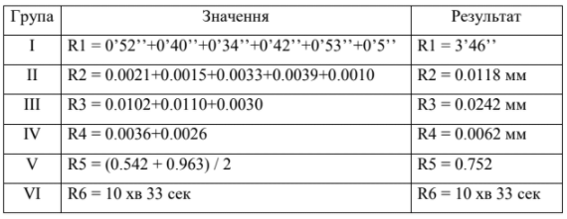
В результаті проведеня 4-х методів можемо сформувати загальну табличку2.13 по всім методім та визначити найоптимальнішу та той метод який дає найкращу точність
Табличка 2.13 Результати
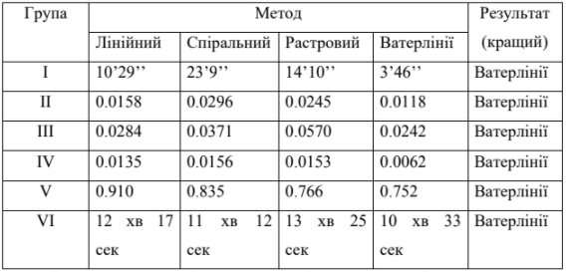
Виходячи з цих даних, робимо висновок що найпродуктивніший метод для обробки даної складної поверхні є метод формування траєкторії інструмента по ватерлініям.

Висновок до розділу
- Розглянули методику теоретичних досліджень обробки поверхонь складної форми . Наведені різні види траєкторії руху інструменту ,їх недоліки та переваги.
- Надано методичні вказівки розробки керуючої програми в системі SolidCAM.

- Моделювання процесу обробки виробу
  - Опис виробу
Наддув - це один із методів заповнення тиску, заснований на використанні енергії вихлопних газів. Основним елементом системи є турбокомпресор, іноді механічний турбокомпресор двигуна.
Турбокомпресор (розмовна «турбіна», французька турбіна від латинського turbo vortex, спінінг) - це пристрій, який використовує вихлопні гази (вихлопні гази) для підвищення тиску у впускній камері.
Чому на автомобілях та пристроях встановлюються турбінні пристрої? Багатьох недосвідчених автолюбителів цікавить питання про те, що змінюється в роботі машини / обладнання при покупці турбокомпресора. Основних переваг цієї системи для транспортних засобів. Є наступні:

- Якщо ви вирішите встановити турбокомпресор, це збільшить продуктивність вашого обладнання в кілька разів і відразу після установки.
- Якщо ви вирішили придбати турбокомпресор, відразу після установки витрата палива зменшується вдвічі.
- Придбання турбінного обладнання окупається протягом шести місяців (за умови належної експлуатації транспортного засобу / обладнання);
- Якщо ви вирішите придбати цей пристрій, ви заощадите на більш потужному двигуні, який дозволить вам безпечно подорожувати на більші відстані, не боячись агресивних доріг.
- Встановлення турбокомпресора гарантує тривалу і стабільну роботу двигуна.
- Встановлення автомобільних турбін є екологічним вибором, оскільки це значно зменшує забруднення.
Принцип роботи турбіни:
Турбіна працює на енергії відпрацьованих газів. Турбокомпресор - це поєднання турбіни та відцентрового компресора.Вихлопні гази обертають колесо турбіни на валу з більш високою швидкістю, а на іншому кінці вала є відцентровий насос, який перекачує більше повітря в циліндри.Додатковий охолоджувач, охолоджувач всмоктуваного повітря, використовується для охолодження стисненого повітря в турбіні.( Рис.3.1)
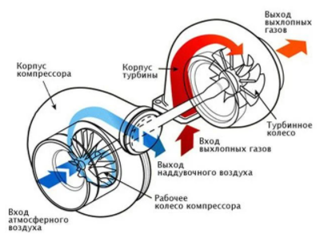

Рис.3.1 Схема принципу роботи турбонадува
Функціональний принцип роботи турбокомпресора заснований на використанні енергії вихлопних газів. Потік гарячих відпрацьованих газів надходить у корпус турбіни, тисне на лопаті і прискорює ротор турбіни, прикріплений до вала, з величезною швидкістю до 250 000 об / хв (виходить з корпусу через центральний отвір у вихлопній системі), викликаючи крильчатку і обертаючи лопаті компресорного кільця, які знаходяться на тій самій осі, коли воно втягує повітря в холодний сувій, а насос насосом / стискає повітря до циліндрів двигуна.
При використанні наддуву повітря (під тиском) нагнітається в циліндри, і не тільки завдяки вакууму, створюваному поршнем (цей вакуум може поглинати лише певну кількість повітряно-паливної суміші), виникає велика суміш повітря і палива в двигун. В результаті під час згоряння горюче паливо з повітрям збільшується в об’ємі, газ, що утворюється, займає більший об’єм, і в результаті утворюється велика сила, яка штовхає поршень.
Турбодвигуни зазвичай мають менший питомий витрата палива (грам на кіловат-годину, г / (кВт • год)) і більший вихід в літрах (вихід на одиницю обсягу двигуна - кВт /). л), що дозволяє збільшити потужність малого двигуна без збільшення швидкості двигуна.
Через збільшення маси стисненого повітря в балонах температура в кінці такту стиснення різко підвищується, і ймовірність детонації зростає. Отже, конструкція турбодвигуна забезпечує низький ступінь стиснення, використовує паливо з високим октановим паливом, а система також має охолоджувач повітря, що впускає повітря (інтеркулер). охолодити повітря. Зниження температури повітря також необхідно, щоб його щільність не зменшувалася через нагрівання компресії після турбіни, інакше ефективність всієї системи значно зменшиться.
Турбіна підходить для збагачення паливної суміші киснем. Але він все ще має свої недоліки:
- Турбіна є стаціонарним пристроєм і вимагає повного з'єднання з двигуном.
- на низькій швидкості немає високої продуктивності, лише на високій швидкості вона може показати свою загальну продуктивність;
- Перехід від низької швидкості до високої швидкості називається турбоямкою. Чим більша потужність турбіни, тим більший ефект від турбо свердловини.
NCSIMUL 2021 від Hexagon Manufacturing Intelligence створює фактично цифрові середовища подвійного редагування, що дозволяють користувачам уникати помилок, скорочувати час налаштування та скорочувати тривалість циклу. Версія 2021 має режим порівняння, який виявляє надлишки матеріалу за допомогою швидкого та прихованого моделювання та забезпечує надійне порівняння між моделями CAD / CAM або попередніми вирізаними деталями та імітованими моделями. Ця функція використовується для виявлення значної частини залишків залишків. Він генерує список надлишкового матеріалу, який також може відображатися у вікні 3D, пов’язаному зі списком. До його переваг можна віднести можливість знаходити невеликі отвори у великих аерокосмічних компонентах та знаходити отвори, які потрібно з’єднати з формованими корпусами та гідравлічними частинами. Додаток NCDoc для NCSIMUL також має нову функцію вимірювання, яка створює інструкції управління для операторів. Він створює контрольний список розміру з визначеними користувачем допуском, автоматично встановлює мінімальні вимірювання, необхідні для кожного зрізу, створює повний огляд для програміста та оператора в 3D-моделюванні та працює з моделлю документації NCDoc. Це економить час і гроші, особливо якщо ви використовуєте майстер для правильної кількості вимірювань, навіть якщо ви використовуєте зонд на машині. Програмне забезпечення також включає ряд нових опцій для швидкої оцінки інструментів, які можуть отримати користь від оптимізованого відключення повітря. Список послідовностей містить дані про робочий час без матеріалу. Він працює з моделлю документації NCDoc і коригує приблизні значення запасів для кожної послідовності. Потім оптимізація автоматично зберігається для майбутніх стратегій.
За даними компанії, остання версія CAM-Tool зменшує час обчислень на 60% порівняно з попередніми версіями. Нова функція "Лише перешкоди" зменшує час обробки та обчислень, зберігає якомога більше даних і виконує лише 5-кратне перетворення, коли система виявляє перешкоди. Перероблений інтерфейс програмування тепер включає "деревоподібний перегляд", який зменшує рух миші, необхідний для налаштування програми, і полегшує оператору доступ до більшої кількості функцій. Програмісти також можуть використовувати деревоподібний перегляд для доступу до будь-якої програми зі списку процесів та швидкого та простого перегляду попередніх програм. Тепер програма також може візуально відображати інструменти, щоб програмісти могли визначати кут нахилу та довжину різака. Користувачі можуть клацнути правою кнопкою миші на описі інструменту у списку процесів, щоб переглянути інформацію та визначити, який інструмент використовувати. В останні роки процес збору даних у машинному цеху став простішим та зручнішим. Незалежно від верстата, від зовнішніх програмних систем (таких як CAM та ERP) або через датчики, програми моніторингу машини записують дані про стан, температуру, навантаження слини та багато іншого з машини. Магазини можуть переглядати ці дані на інформаційних панелях, використовувати їх для порівняльних цілей, надсилати в режимі реального часу повідомлення про нерешені проблеми, а також прогнозувати та запобігати майбутнім проблемам.

  - Проектування виробу турбонадув в САD системі

Штучний інтелект як головне: світовий ринок вимагає більш ефективних виробничих систем
Машинобудування стикається з великою проблемою оснащення світового виробництва абсолютно новою та інтелектуальною операційною системою. У Körber Digital ми віримо, що майбутнє промислового виробництва полягає у використанні ШІ та обробки даних. Берлінський інститут інновацій та технологій передбачив, що третина зростання обробної промисловості у найближчі роки стане можливою завдяки використанню ШІ. Переваги численні:
скорочення простоїв завдяки інтелектуальному обслуговуванню на основі штучного інтелекту
покращена якість продукції завдяки ранньому виявленню помилок у виробничому процесі, безперебійній співпраці з промисловими роботами за допомогою алгоритмів ШІ, автономній розробці продукту за допомогою інтелектуальних САПР
Незалежні регулювання виробництва в режимі реального часу на основі складних аналітичних програм Більше половини промислових компаній бачать контроль якості найбільш перспективною сферою застосування, згідно з результатами дослідження MIT від січня цього року. Далі йде управління запасами (44%) та моніторинг машини (32%). Врешті-решт, мова йде також і про прибуток: компанії, які збільшують свої інвестиції в цей сектор, повідомляють, що їхні проектні очікування виправдалися або навіть перевищили. Штучний інтелект приходить у потрібний час для машинобудування, і це виглядає як справжній бестселер із міцною основою.
Погляд на інші сектори, які вже набагато попереду в процесах управління змінами та цифрової трансформації, показує чіткий шлях: співпраця, мережі та процедурна прозорість виявилися ефективними.
Самі по собі промислові компанії та інженери-механіки не зможуть встигати за концентрованими ІТ-ноу-хау таких програмних гігантів, як Amazon або Google, і наздоганяти стандарт ШІ в інших галузях. Натомість відповідь полягає у кооперативному підході: побудові цифрової екосистеми відомих та провідних виробників машин, постачальників, технологічних компаній, стартапів та дослідницьких інститутів.
Крім того, мова йде не лише про просування вперед - це про просування Європи та європейських промислових компаній вперед за допомогою контрольованої ШІ ефективності виробництва. Ось чому ідея взаємної конкуренції повинна бути відкинута, оскільки лише завдяки духу відкритості та підтримки, що базується на партнерстві, співпраця, яка створює цінність, кооперацію, може бути успішною.
На перший погляд, застосування цього рецепту успіху не здається набагато складнішим, ніж для інших галузей. Наприклад, ми розглядаємо фінансовий сектор як галузь, яка завдяки впевненим FinTechs та регуляторним пристроям, таким як відкрите банкінг, створила екосистему, де управління відкритими даними та технологіями сприяло розвитку цілого. сектору. Більше немає жодного з десяти найбільших банків Німеччини, який би так чи інакше не співпрацював з одним із приблизно 600 FinTechs. Цей отвір важко в машинобудуванні. У традиційній промисловості, особливо в Європі, основна увага приділяється таким категоріям, як інтелектуальна власність та ноу-хау в галузі. Страх крадіжки даних та зловживання конфіденційними даними робить безпеку даних важливою та важливою проблемою. У поєднанні з яскраво вираженим синдромом "не вигаданого тут", машинобудування має дійсно важку роботу з точки зору побудови екосистем.
Даний виріб відноситься до корпусних деталей третьої групи . Даний виріб складається з певної кількості деталей, як простих так і складних. Основними складними елеметами при виготовлені даного вибору є лопатка турбіни та компресора. При обробці ттаких елементів виробу не обійтися без верстата з числовим програмним керуваням . Для розробки вробу використовується програма Компас 3D. Вони чудово справлється з завданнями які стоять перед CAD системами. В неї зручний інтерфейс і простий в керуванні . Також підтримує формати, які допоможуть взаємодіяти з CAM систтемами.
На рис. 3.2 та 3.3 зображена 3Д модель тубронадуву вже в сборке

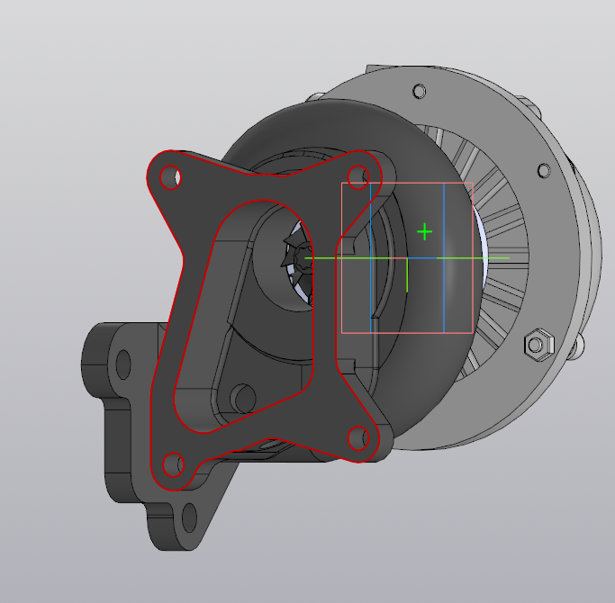

Рис. 3.2 Турбонадув вигляд 1
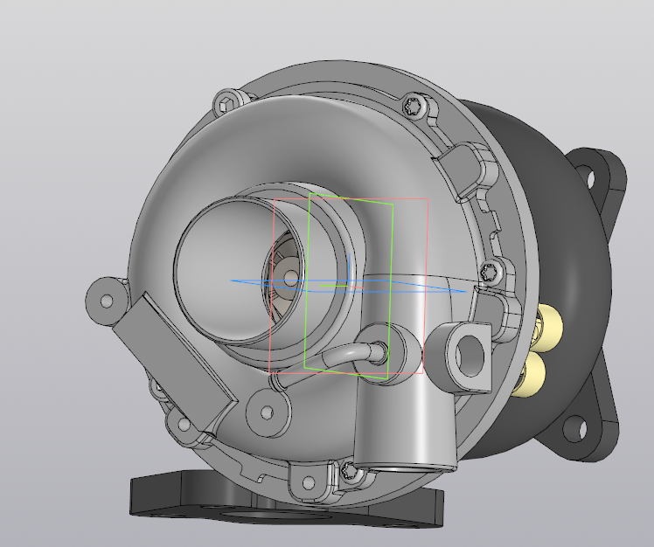
Рисунок 3.2 Турбонадув вигляд 2
Зручності CAD системи є те, що з любої 3D моделі можна зробити креслення , і навпаки , якщо є креслення деталі то можна зробити 3Д модель. Це переваги CAD систем. На наступному рисунку ( рис. 3.3) показано креслення нашого виробу яку ми отримали на основі 3D моделі. Маса виробу склала 5, 76 кг.
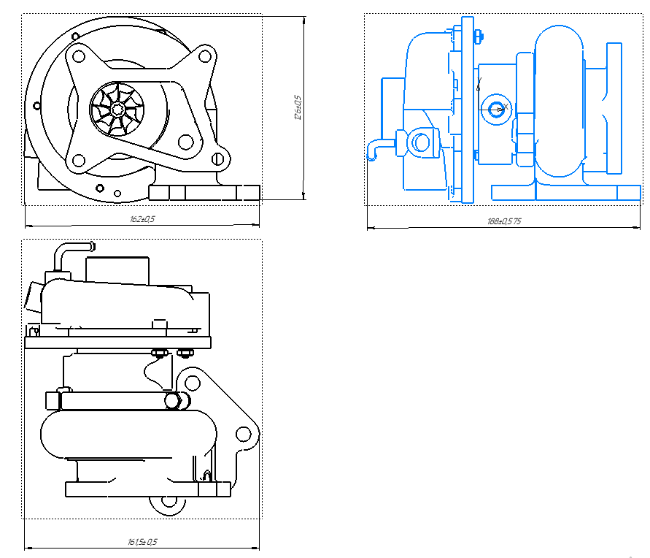

Рис. 3.3 Креслення отримане з 3D моделі.
Для отримання 3D моделі в складі нам необхідно кожен елемент даного виробу спроектувати. Для цього нам потрібно зрозуміти з чого починати.
Перш за все ми визначилися з габаритними розмірами виробу. Далі починаємо з основних елементів .
Наступним етапом розробки виробу почався з проектування 3D моделі вала, так як він є одним з основних елементів цього виробу .На рис 3.4 зображена його 3D модель.
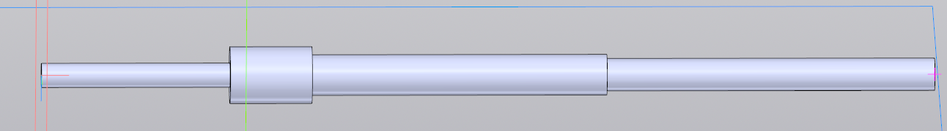
Рис 3.4 3D модель вала.

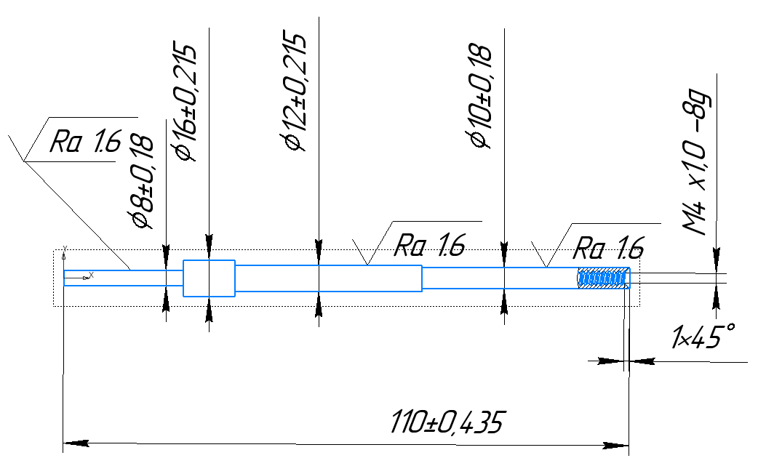
Рис 3.5 Креслення валу.
З 3D моделі отримали креслення деталі вал. З особливостей варто відзначити, що вал виготовляється зі Ст40Х , так вал працюватиме в середовищі з тепловими впливом. Один з кінців валу буле застосований метод дифузорної сварки. Для цього методу необхідна шорсткість поверхні по 6 класу .
Наступним цікавим елементом буде колесо турбіни . Одна з самих складних елементів виготовлення виробу, так як таку деталь дуже складно виготовити на звичайних верстатах. Тому більш продуктивніше її виготовляти на верстатах з числовим програмним керуванням . На рис 3.6 забражена 3D модель колеса турбіни , та креслення на рис 3.7
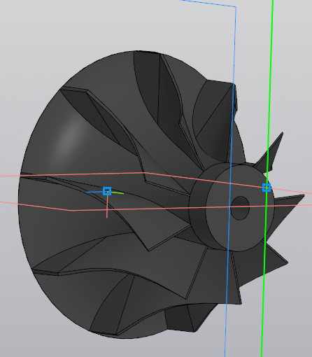
Рис.3.6 Колесо турбіни
Для виготовлення такого колеса застосовується сплав сталі який стійкий і готовий працювати в умовах високої температури , яка не буде деформуватися при нагріві та виконувати свій функціонал. Один з таких матеріалів є 15Х25Т. Також дане колесо буде працювати і при високому тиску, так як газ який буде виходить з блоку двигуна буде потрапляти відразу на лопатку.

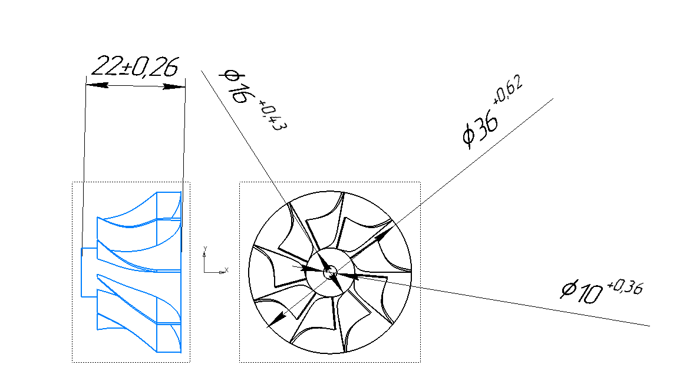
Рис.3.7
Наступним цікавим елементом є корпус даної турбіни . В корпусу також умови праці як і в турбіни при високих температурах та тиску .А також в ньому є канали по яким нагріті вихлопні гази під тиском рухаються і потрапляють в крильчатку . В принципі виготовлення даного елемента виробу є менш трудомістким ніж виготовлення самої турбіни .На рис 3.8 зображена 3D модель кришки турбіни .
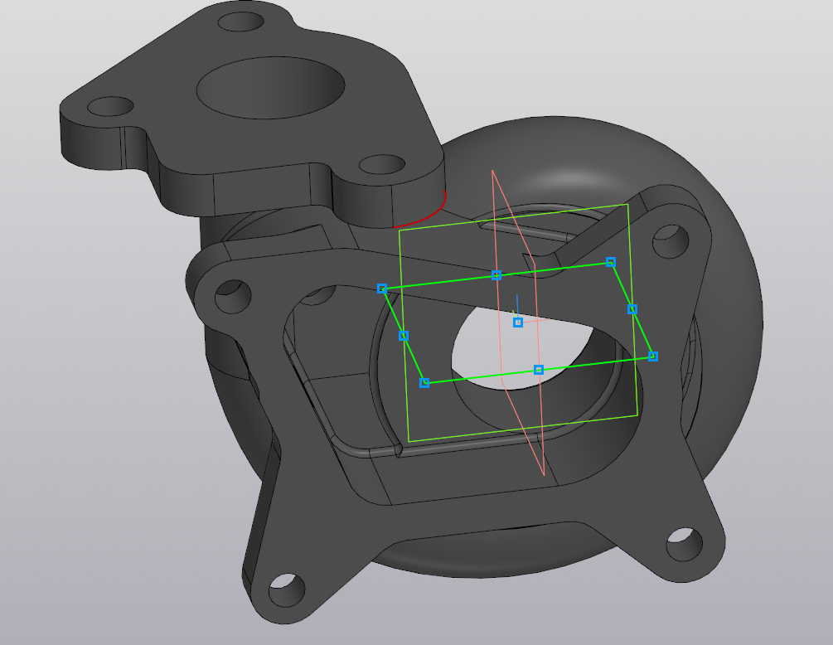
Рис. 3.8 Кришка турбіни
У корпусі є вхід, на який подається потік гарячих вихлопних газів, і вихід, через який потік виходить. Деякі корпуси турбіни з'єднані з колектором, вхідні отвори яких безпосередньо з'єднані з головкою двигуна через прокладку. Корпус турбіни виготовлений з вогнетривких матеріалів, щоб протистояти високій температурі гарячого потоку відпрацьованих газів двигуна. При виготовленні термостійких корпусів зазвичай використовують феровуглецеві сплави, які зазвичай називають чавуном. На рис 3.9 зображено креслення кришки турбіни.
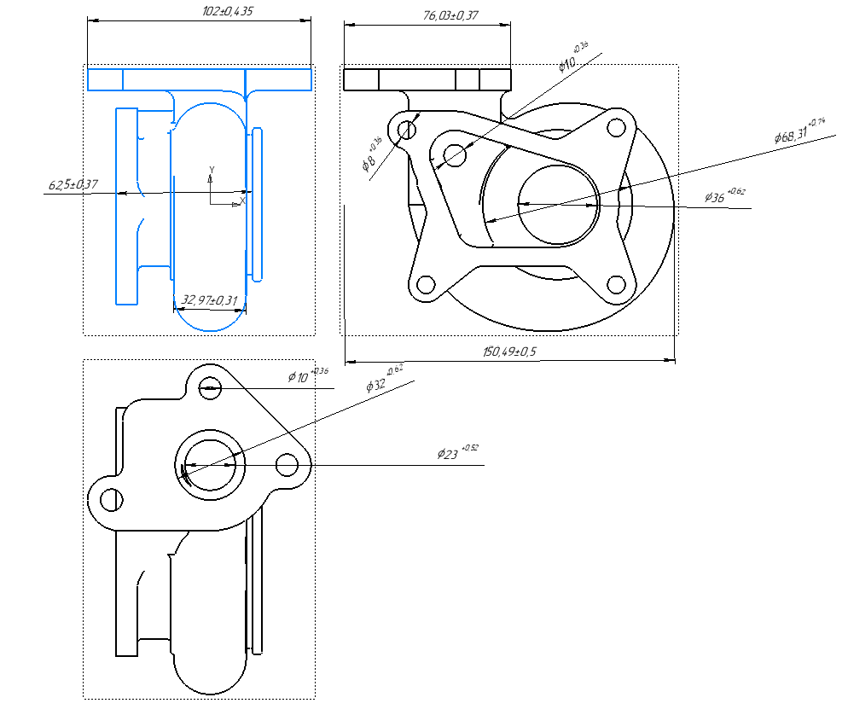
Рисунок 3.9 Кришка турбіни.
Переходимо до проектування наступного елементу, це буде інша сторона валу. Буде коліщатко комперсору. Особливості виготовлення схожі так як з виготовленням колеса турбіни в плані їх складних геометричних форм . Але різниця в тому, що це коліщатко можна виготовити з іншого матеріалу , за для того, щоб зменшити масу конструкції , так як чим менша його маса буде, тим менші сили тертя будуть виникати в підшибниках , що дозволить збільшить продуктивність. На рис 3.10 зображена 3D модель колеса компресора.
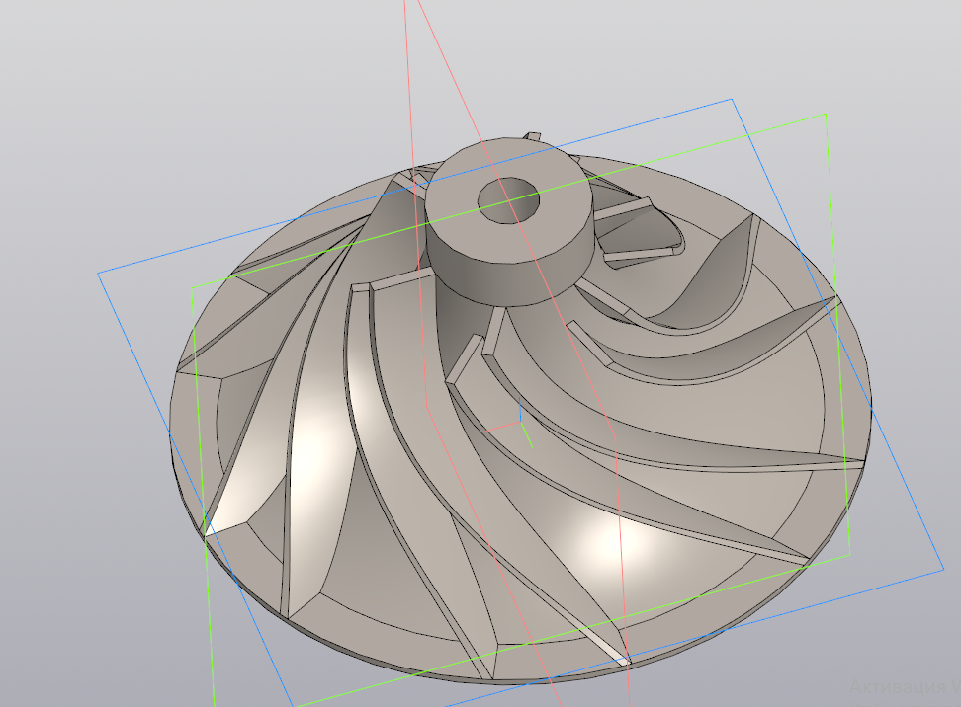
Рис 3.10 Колесо компресора.
Робоче колесо компресора використовується для перекачування повітряного потоку від повітряного фільтра до циліндрів двигуна. Конструктивно робоче колесо (робоче колесо компресора) в основному виготовляється з алюмінію або титанових сплавів методом лиття або подрібнення. Робоче колесо компресора (робоче колесо) обертається за рахунок кінетичної сили, що передається вздовж осі робочого колеса турбіни. Потік газу, що діє на колесо турбіни, обертає вал турбіни, який, у свою чергу, повертає колесо компресора на протилежну сторону. Вал з турбінним колесом (турбінне колесо) і турбінне компресорне колесо (компресорне колесо) утворюють цілий ротор. На рис 3.11 колеса компресора.
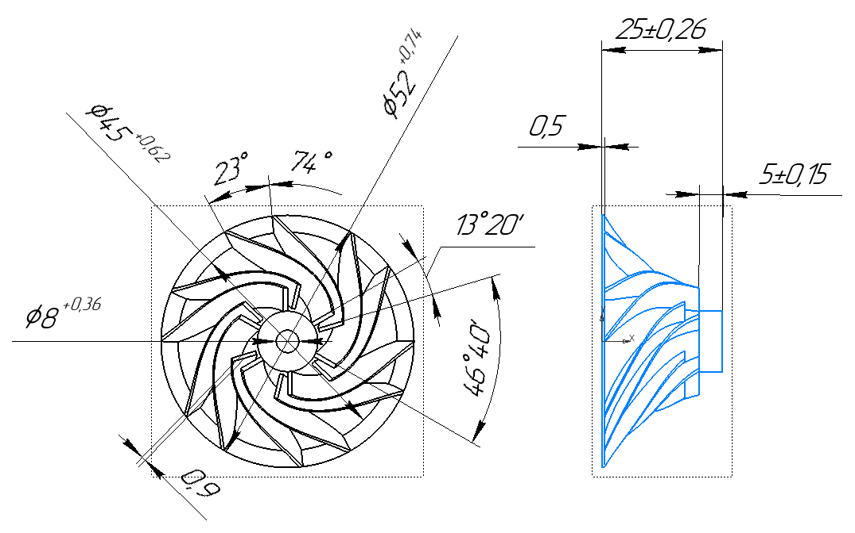
Рис. 3.11 Креслення колеса компресора
Ну і виходячи з цього наступним буде кришка для колеса компресора. Також як і колесо компресора яке е працює в умовах високих температур та тиску ,також може бути виготовлений з матеріалу який буде мати меншу вагу ,для того, щоб облегшити вагу всього виробу в цілому. На рис. 3.12 зобрадена спроектована 3D модель кришки колеса компресора.
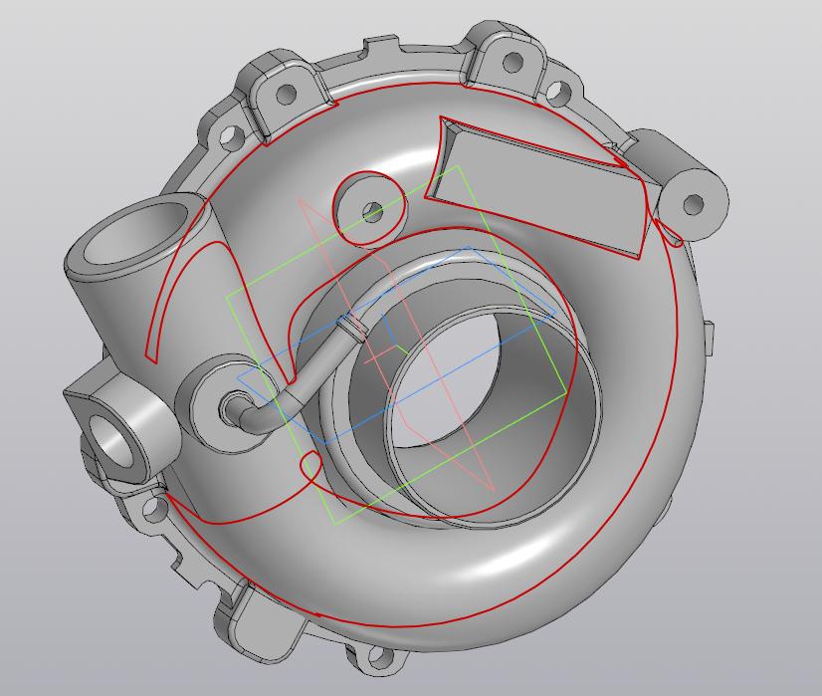
Рис. 3.12 Кришка колеса компресора
Холодна частина турбокомпресора міститься в полегшеному корпусі компресора ("корпус компресора"). Потік холодного повітря протікає через корпус компресора, надходить від повітряного фільтра і направляється через інтеркулер або безпосередньо до циліндрів двигуна. Частина валу турбіни з робочим колесом компресора (робоче колесо), що перекачує повітря, розташована в корпусі компресора. Корпус компресора, як і корпус турбіни, має вхід і вихід повітря. У "холодному" корпусі є технологічні отвори, в яких встановлені датчики тиску, які вимірюють ступінь стиснення (наддуву), або отвори для підключених повітропроводів, датчики, датчики та датчики з'єднують інші пристрої в турбокомпресорі. Корпус компресора, який не вимагає стійкості до високих температур, в основному виготовлений із легких алюмінієвих сплавів.

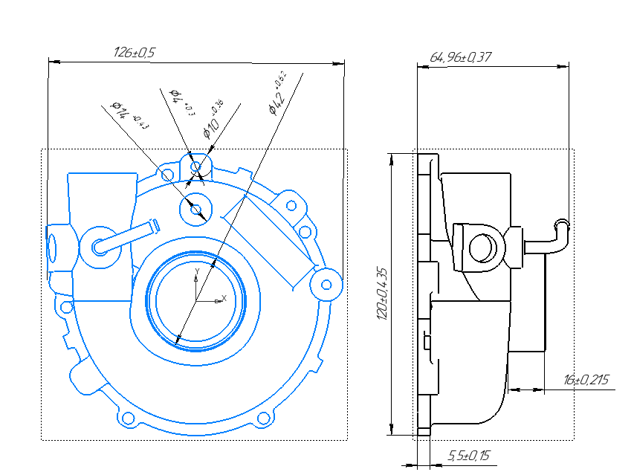
Рис 3.13 Креслення кришки компресора.

Іовації які можуть дати турбокомпессор .
Найновіші технології дозволяють електрифікувати турбокомпресори як засіб отримання енергії, необхідної для їх намотування в мить ока. Ці нововведення також дозволили націлити електричну систему автомобіля, що є показником того, як турбокомпресори працюють разом. Виробники не залишають каменя на камені, щоб досягти високих характеристик. Деякі навіть використовували модернізовані матеріали для доповнення передових конструкцій.
Загальновідомо, що одна сторона турбокомпресора завжди знаходиться в потоці відпрацьованих газів, завдяки чому вона піддається величезній кількості тепла. Зниження температури призводить до надмірного споживання палива. На щастя, сучасні турбокомпресори мають корпус з нержавіючої сталі та турбіни з нікелевого сплаву, що забезпечує їм більшу термостійкість.
Завдяки сучасним технологіям паливо можна впорскувати безпосередньо в камеру згоряння замість вхідного потоку. Як результат, ризик детонації або пошкодження перед запаленням на транспортних засобах значно зменшується, що дозволяє інженерам сприяти більш ефективному та вищому рівня стиснення.
Чи не так! Деякі провідні компанії в автомобільній промисловості впроваджують низку унікальних інновацій для покращення загальних характеристик турбокомпресорів для комерційних та високоефективних запобіжних клапанів. Наприклад, Каммінс використовував реальні лабораторні тести та вдосконалене комп'ютерне моделювання для значного покращення ефективності турбокомпресора. Його зусилля включали революційну конструкцію на виході з турбіни з регулюванням потоку запобіжного клапана та розробку високооптимізованої ступіні турбіни зі змішаним потоком.
Ця нова конструкція мала особливості радіальних та осьових машин, які забезпечували кращу сумісність із компресором та відповідали максимальній ефективності турбіни та максимальній ефективності компресорів під час роботи двигуна. Інновації Cummins були спрямовані на підвищення загальної ефективності турбокомпресорів.

4 Розробка стартап проекту « Підвищення продуктивності та точності механічної обробки складних поверхонь»
4.1 Опис проекту
Проаналізувавши попередні розділи , як впливає траєкторія руху інструмента на продуктивність тат точність механічної обробки складних поверхонь , тому виходячи з цього було розроблено рекомендаційну систему щодо аналізу моделі деталі , з метою визначення оптимальних комбінацій траєкторії руху , що в результаті буде програмним продуктом.
В цьому розділі показано аналіз стартапу проекту, суть якого є вийти на ринок та класти конкуренцію подібним продуктам або аналогам. Інформаційна карта представлена в таблиці 4.1.
Таблиця 4.1 Інформаційна карта проекту
- Назва проекту | CNC Universal
- Автор проекту | Артюх П.В.
- Коротка анотація | Даний проект спрямований на створення програмного продукту для визначення продуктивності та підвищення точності механічної обробки поверхонь складної форми
- Термін реалізації проекту | 8 місяці
- Необхідні ресурси | 1.Інтелектуальні – знання  2. Матеріальні – обладнання  3. Фінансові – витрати на обладнання ,створення проекту та рекламу
- Опис проблеми, яку вирішує даний проект | При неоптимальних траєкторії руху інструмента знижується точність обробки
- Головна ціль та завдання | - Розробка програмного продукту  - Вихід на ринок  - Отримання прибутку
8.Результат на який очікую | Якісний програмний продукт , який підвищить продуктивність та точність

Зміст ідеї та потенційні ринки , в кругу яких потрібно шукати споживачів , зображено у таблиці 4.2.
Таблиця 4.2 Опис ідеї
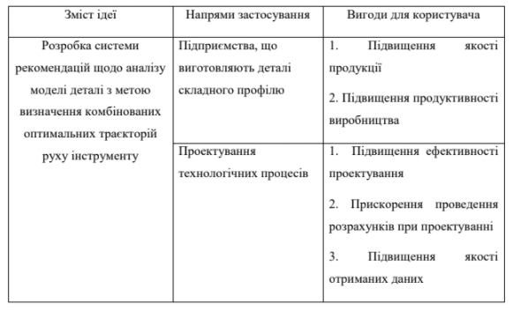
Для початку необхідно створити програмний продукт який в свою чергу буде проводить аналіз вже існуючих моделей з цілю визначення типів поверхонь деталі, в результаті буде формуватися база та дозволить створювати рекомендації щодо оптимального проектування траєкторії руху інструмента.
Почнемо з аналізу потенційного техніко-економічної переваги даної ідеї в порівняні з конкурентами:
- Визначимо перелік техніко-економічних характеристик даної ідеї;
- Вибираємо заздалегідь круг наших конкурентів , що вже присутні на ринку , та аналізуємо базуючись на визначені раніше значень техніко-економічних показників проектів конкурентів;
- І в результаті цього проводимо порівняльний аналіз показників: вводимо дану систему оцінювання 1- кращі значення ( S,сильні); 2- аналогічні значення ( N, нейтральні ) ; 3 – гірші значення (W , слабкі) (таблиця 4.3)
Таблиця 4.3 Аналіз характеристик ідей
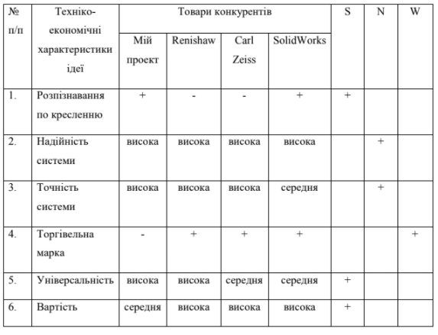
Виходячи з порівняльного аналізу характеристик проектів з існуючими вже на ринку конкурентами , для себе визначили сильні ,нейтральні або слабкі сторони проекту, на основі цього можна сформувати думку про конкурентоспроможність ідеї. З плюсів або сильної сторони даного проекту можна відзначити розпізнання по кресленню, універсальність та менша вартість ніж у конкурентів. Нейтральними відзначаємо надійність та точність. А от недоліки є відсутність торгової марки , що не дає захисту програмного продукту від копіювань.
4.2 Технологічний аудит ідеї
В даному розділі визначимо аудит технології, що використовується для реалізації ідеї в створені проекту.
Необхідно визначити технологічну здійсненість ідеї ,для цього потрібно виконати аналіз наступних складових ( таблиця 4.4)
- Технологія яка необхідна при реалізації проекту
- Наявність технології
- Доступність технології
Таблиця 4.4 Технологічне здійснення проекту
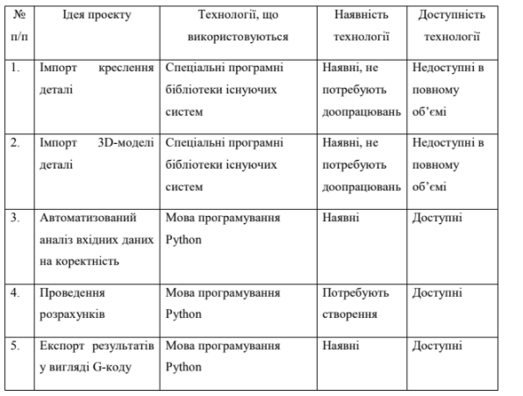
Провівши аналіз даної таблиці , можна прийти до висновку , на даний час проект частково можливо реалізувати так як є доступні технології , але є частина яка потребує розробки , необхідно створити програмний блок в якому буде реалізовані розрахунки оптимальної траєкторії руху на основі бібліотек та даних які були отримані до цього. База даних є важливою складовою ,так як в ній має міститися типи поверхонь та рекомендації щодо утворення траєкторії для заданих поверхонь. Також програмний блок є важливий, так як він має виконувати розрахунки допоміжних параметрів такі як: час обробки , рекомендації по режимам різання та пропонувати вибір оптимального інструменту для реалізації заданих вимог.
Є частина технологій які необхідні для реалізації є доступними , та не потребують затрат на них, так як знаходяться у відкритому доступі.
Виходячи з цього робимо висновок що даний проект можна реаізувати частково .
  - Аналіз ринку щодо запуску проекту
Необхідно провести аналіз ринкових можливостей, що можна використати під час впровадження проекту , які можуть бути ринкові загрози та перешкоди , що можуть зустрітися на стадії реалізації проекту.
Для врахування стану ринка потреб , та потреб клієнтів та які пропозиції пропонують конкуренти нам необхідно спланувати напрямок розвитку.
Для цього необхідно провести аналіз попиту, обсягу та динаміки розвитку ринка ( таблиця 4.5).

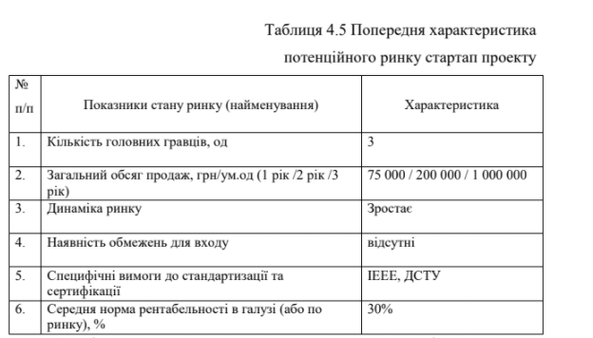
Аналізуючи ці данні ,можемо спостерігати ,що даний ринок має зростаючу динаміку та попит на даний продукт. Це говорить про те, що вийти на даний ринок буде достатньо легко , так як на ньому відсутні обмеження для виходу, хоч і присутні конкуренти , які вже реалізують свою продукцію.
Необхідно визначити групу клієнтів , їх орієнтацію та характеристику і вимоги для кожної групи товару ( таблиця 4.6)
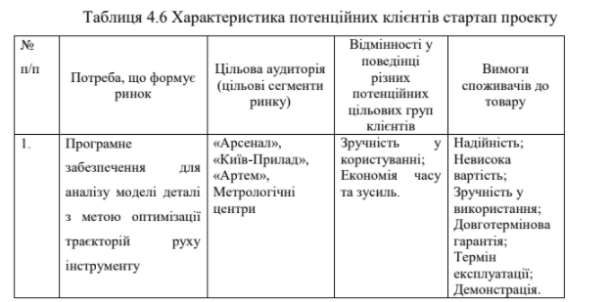
Виходячи з даної групи клієнтів , можемо зрозуміти , що вони працюють у сфері авіо-, вертолььото- , приладо- та машинобудівному напрямку.
На шляху реалізації продукту є ряд загроз ( таблиця 4.7).
Для запобігання таких загроз , в штаті мають бути присутні висококваліфіковані працівники , які допоможуть реальзувати потенціал програмного продукту .
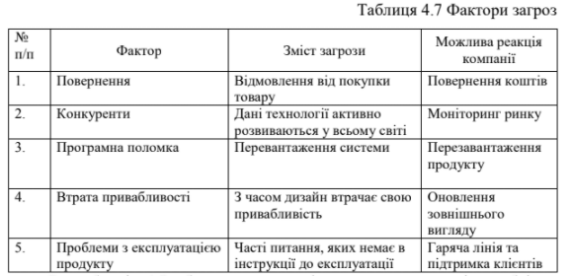
В даній таблиці 4.7 наведено загрози які можуть виникнуть , на які слід звернути увагу та тримати у фокусі , для надання якісних послуг і для зручності користувача. З цього ряду можна виділити рекомендації для недопущення загроз.
Таблиця 4.8 Фактори можливостей
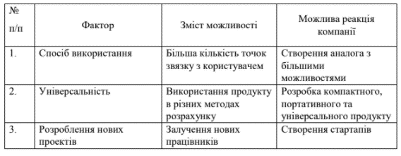
В таблиці 4.8 приведено фактори , які можуть сприяти для ринкового впровадження даного проекту , а також дії компанії.
Наступний крок це проведення ступеневого аналізу конкуренції на ринку, наше завдання визначити особливості конкурентного середовища та як він проявляється( таблиця 4.9).
Таблиця 4.9 Ступеневий аналіз конкуренції
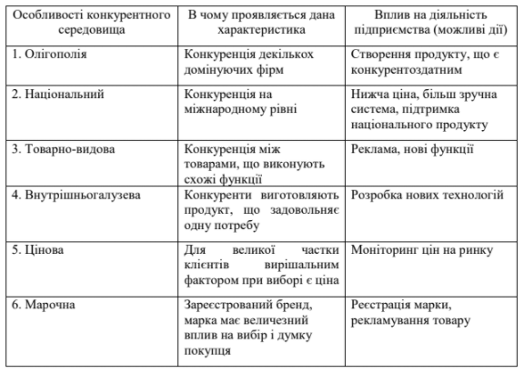
В ході проведення аналізу ,дійшли до висновку , що особливість конкурентного середовища має великі перспективи для того ,що поборотися.
Далі проводимо аналіз які умови існують в різних галузях виробництва .
Таблиця 4.10 Аналіз конкуренції
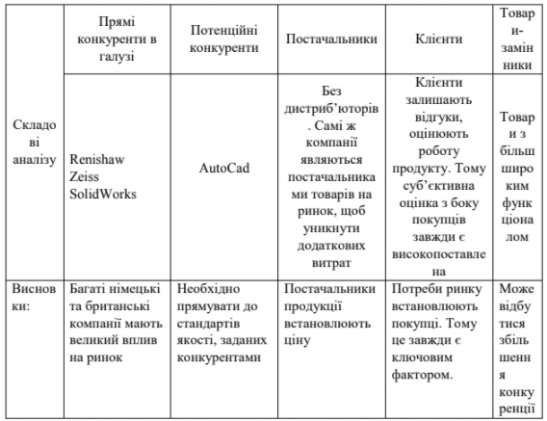
Після проведення аналізу ми виявили прямих та потенційних конкурентів, одна із сильних сторін конкурентів яка дає їм перевагу є постачальники та товари-замінники .
Наступним кроком є визначення факторів нашої конкурентоспроможності (таблиця 4.11) . Так як продукт ще не впроваджено ,тому оцінка є попередньою
Таблиця 4.11 Обґрунтування факторів конкурентоспроможності
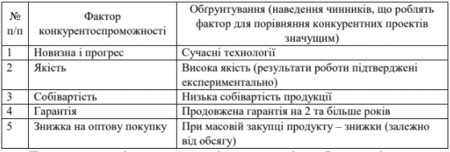
Далі необхідно провести порівняльний та оцінити сильні та слабкі сторони нашого продукту (таблиця 4.12).
Таблиця 4.12 Порівняльний аналіз сильних та слабких сторін
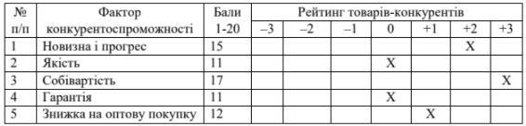
Сильними сторонами даного продукту можна відзначити: новизна, прогрес та відповідно собівартість , і це дає перевагу над конкурентами , виходячи з цих даних робимо висновок що проект є конкурентоспроможним на ринку.
Таблиця 4.13 SWOT – аналіз проекту
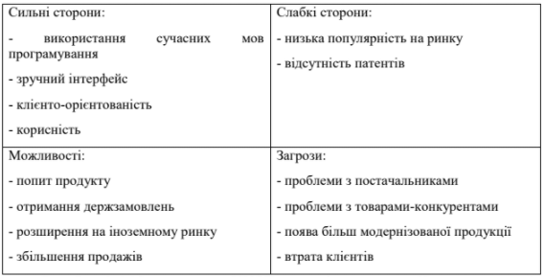

Бачимо, що в таблиці 4.13 проведено SWOT – аналіз даного продукту. Визначили як сильні так і слабкі сторони продукту , проаналізували можливості та загрози від конкурентів. Даний аналіз дав інформацію ,що може завадити на шляху до реалізації та виходу продукту.
На базі SWOT проводимо аналіз поведінки ринка під час впровадження продукту ( таблиця 4.14)
Таблиця 4.14 Альтеративна ринкового впровадження
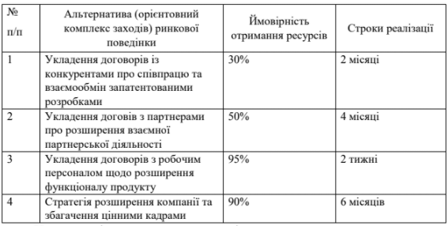

  - Розроблення ринкової стратегії
Для того, щоб визначити ринкову стратегію потрібно спочатку визначити стратегію охоплення ринку, необхідний аналіз потенційних споживачів.
Таблиця 4.15 Вибір цільових груп
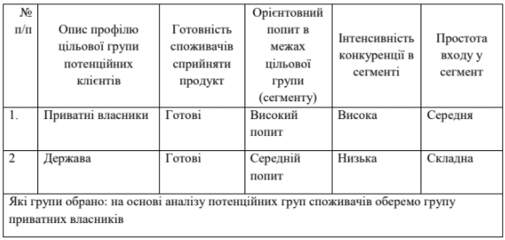
Проаналізувавши цільові групи споживачів , дійшли до висновку та визначилися з цільовими групами яким буде запропоновано даний продукт з підвищенням продуктивності та точності при обробці складних поверхонь.
Визначаємо, та на основі цього можемо сформулювати розвиток базової стратегії для роботи в даному сегменті .(таблиця 4.16)
Таблиця 4.16 Визначення базової стратегії розвитку проекту
№  п/п | Обрана альтернатива розвитку проекту | Стратегії охоплення  ринку | Ключові конкурентоспроможні пропозиції відповідно до обраної альтернативи | Базова стратегія розвитку
1 | Стратегія спеціалізації | Якісне обслуговування.  Орієнтація не тільки на власників підприємства , але і на клієнтів .  Створити умови для постійного попиту з застосуванням реклами | Тримання балансу між ціна/якість.  Надання якісного обслуговування | Стратегія спеціалізації

Для того, щоб зробити продукт привабливіше , та зробити для клієнта важливим даний продукт , була обрана в базовій стратегії , стратегія спеціалізації.
Далі розглянемо стратегію конкурентної поведінки ( таблиця 4.17)

Таблиця 4.17 Стратегія конкурентної поведінки
№  п/п | Чи даний проект є унікальним на ринку? | Компанія націлена на нових споживачів, чи переманювати на свою сторону споживачів конкурента? | Буде продукт схожим як в конкурентів ? | Чи буде стратегія така як в конкурентів?
1 | ні | Компанія в пошуку нових споживачів | Так , а саме :  - Схожість технології  - Методологія | Стратегія наслідування лідера

Для успішного виходу на ринок , будемо застосовувати стратегію наслідування лідера . Ця стратегія допоможе зменшити боротьбу з конкурентними компаніями , та головною задачею буде отримання прибутку з продукту.
Базуючись на потребі споживачів даного сегменту до постачальника та продукту на який впливає обрана стратегія розвитку та конкурентної поведінки необхідно визначитися з стратегією як позицінувати себе на ринку, яка дасть нам змогу побачити позіцію проекту на ринку , що допоможе клієнтам індитифікувати даний проект ( таблиця 4.18)
Таблиця 4.18 Визначення стратегії позиціювання
№  п/п | Вимоги цільової аудиторії до товару | Базова стратегі розвитку | Позиціювання проекту для створення конкурентноспроможності | Для формування комплексну позицію проекту на ринку сформована асоціація з продуктом
1 | Висока якість і точність | Стратегія спеціалізації | Золота середина між ціною та якості | -надійність  - висока якість  -сервісне обслуговування  - індивідуальний підхід

Аналізуючи дані , прийшли до висновку , що в базовій стратегії обираємо стратегію спеціалізації, а за стратегію конкурентної поведінки було обрано стратегії наслідування лідера. В якості цільової групи проект буде спрямовано на приватних підприємців, так як за наявності новітніх технологій компанія буде приваблювати нових клієнтів та переманювати клієнтів в конкурентів.
  - Розробка маркетингової програми стартап проекту
Для розробки маркетинкової програми потрібно розробити маркетингову концепцію товару, для отримання потенційних клієнтів.
Аналізуємо ринок та конкурентноспроможність товару приведено в таблиці 4.19
Таблиці 4.19 Визначення переваг концепції товару.
№  п/п | Потреб | Вигода, яку пропонує товар | Переваги над конкурентами
1 | Якість | Висока якісь | Продукт розробляється на високому рівні із застосування експерементальними дослідженнями
2 | Доступність | Доступність продукції | Відносно невисока вартість
3 | Контроль  працездатності | Самодіагностика | Завчасне попередження про збої в роботі продукту
4 | Точність | Висока точність | Вища точність від конкурентів

Висновком в результаті аналізу є перевага даного товару , що підвищена продуктивність та точність при обробці складних поверхонь , що задовольняє потребам потенційним клієнтам.
Для уточнення моделі товару , розробляємо трирівневу маркетингову модель , яка дасть змогу дізнатися всі характеристики та особливості процесу( таблиця 4.20).
Таблиця 4.20 Опис трьохрівневої моделі товару
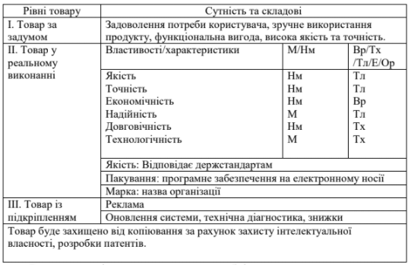
Для створення стартапу визначаємо рівень витрат ( таблиця 4.21).
Таблиця 4.21 Витрати на створення стартапу
№  п/п | Стаття витрат | Обсяг витрат , тис.грн.
1. | Придбання технічного обладнання | 210
2. | Оренда приміщення | 25
3. | Проектування програмного продукту | 120
4. | Тестування продукту | 15
5. | Виплата персоналу | 175
6. | Рекламма | 70

При визначення цінової політики для початку керуємося аналізом цін конкурентів та змогу придбати продукт потенційних клієнтів ( таблиця 4.22)
Таблиця 4.22 Визначення меж встановлення цін
№  п/п | Середня ціна на товар замінника | Середня ціна на товари аналоги | Рівень доходу цільової групи | Нижня та верхня межа ціни на товар
1 | 50 000 грн | 75 000 грн | Високий | 25 000- 35 000 грн
Даний аналіз допоміг дізнатися ціну на товари які можуть замінити та товари які ж аналогічними , а також середній рівень доходів потенційних споживачів та встановили нижню та верхню грань ціни на даний продукт.
Наступним кроком є вибір системи збуду, для його визначення будемо керуватися специфікою закупівлі наших основних цільових клієнтів. Для цього необхідно вибрати , як саме виробник продає товар клієнту , доступні канали збуту, та канали через які можна контактувати з клієнтами ( таблиця 4.23)
Таблиця 4.23 Формування системи збуту
№  п/п | Специфіка закупівельної поведінки цільових клієнтів | Функції збуту, які має виконувати постачальник товару | Глибина каналу збуту | Оптимальна система збуту
1 | Модифікована закупівля або закупівля зі змінами .  Передбачає придбання зміненого продукту ,зміни комплектації або зміна ціни на товар | Доставка товару.  Налаштування системи та первина діагностика | Нульовий рівень | Продаж без посередників

Метод продажі без посередника, тобто від виробника напряму від клієнта. Каналом слугувати нульовий рівень, так як компанія хоче залишатися на контакті з покупцем ( таблиця 4.24)
Таблиця 4.24 Концепція маркетингових комунікацій
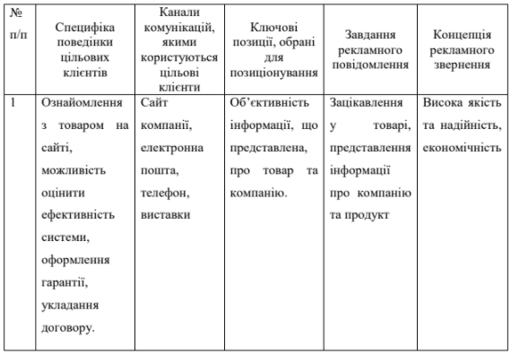

Висновок розділу

В даному розділі визначили переваги нашого продукту ,який програмно забезпечить аналіз моделі для оптимізації траєкторії руху інструменту , але даний продукт вже присутній на ринку.
Виходячи з цього був проведений аналіз переваг продукту , визначили слабкі та сильні сторони даного продукту , провели аналіз конкурентів та товаро- замінників які вже присутні на ринку.
Був здійснений технічний аудит ідеї , можливість технологічного втілення ідеї. Провели аналіз ринку та визначили можливість ефективно вийти на ринок даної продукції які можна застосувати під час реалізації ідеї. Також було визначено фактор загроз , які можуть трапитися на шляху до реалізації продукту на ринок , та визначені фактори можливостей які відображають реакцію компанії та інші різноманітні фактори.
Оцінено конкурентна спроможність продукту на ринку з конкурентами . Розробили стратегію проекту , визначилися з потенційной групою споживачів на яких буде спрямований продукт , та базова стратегія розвитку, конкурентна поведінка та позиціювання .
Ну і на кінець провели трирівневий аналіз моделі товару, що допомогло сформувати цінову політику компанії та аналізу цінової політики в конкурентів на аналогічний товар. Основна установа зроблена на якість товару , точність надання послуг , його економічність та простота в експлуатації. Стратегія наслідування лідера була прийнята як поведінка на ринку , виходячи з цього , було розроблено вихід на ринок та визначено цільовий сегмент потенційних користувачів.

Загальні висновки за результатами магістерської дисертації
Під час розглядання даного питання , прийшли до розроблення корпусної деталі в CAD/CAM системах та розроблення рекомендацій щодо вибору траєкторії руху різального інструменту при обробці складних поверхонь , що забезпечують точність та підвищену продуктивність механічної обробки .
Для вирішення задач було зроблено:
-Аналіз траєкторій руху інструменту та визначення їх недолікив та переваг
- Запропоновано створення моделей в САD системі;
- Запропоновано створення керуючої програми в САМ системі;
- Запропоновано вимір моделей після обробки в САМ системав в систесі ZEISS Calypso ;
- Розрлено стартап проект та можливості його реалізації.
Під час роботи було засвоєно теоретичні знання та практичні навички.

Список джерел
1. Батуев, В. В. Повышение производительности и точности чистового
фрезерования пространственно-сложных поверхностей со
ступенчатым припуском: Диссертация на соискание ученой степени
кандидата технических наук. – Челябинск: ЮУГУ, 2007. – 208 с.
2. Автоматизированое проектирование технологических процессов //
Антонюк В. С., Выслоух С. П., В. И. Аверченков. – Киев УМК ВО,
1989 – 116 с.
3. Корчак, С. Н. Прогнозирование точности и качества при
проектировании технологических процессов механической обработки:
Учебное пособие. – 2-е изд., перер. и доп. / С. Н. Корчак, В. И. Гузеев,
Г. И. Буторин и др.; Под общ, ред. В.И. Гузеева. – Челябинск:
ЮУрГУ, 2006. – 66 с.
4. Гузеев, В. И. Теория и методика производительности контурной
обработки деталей разной точности на токарных и фрезерных станках
с ЧПУ: дис. ... докт. техн. наук. – Челябинск: ЧГТУ, 1994. – 517 с.
5. Никитенко, В. М. Технологические процессы в машиностроении :
учебно-лабораторный практикум / В. М. Никитенко. – Ульяновск :
УлГТУ, 2012. – 36 с.
6. Вэй Пьо Маунг Повышение эффективности контурной обработки на
станках с ЧПУ путем коррекции траектории и режимов резания:
Диссертация на соискание ученой степени кандидата технических
наук. – Москва, 2000. – 163с
7. Гимадеев, М. Р. Анализ механизма формирования микрорельефа при 5-
ти координатной индексной обработке / М. Р. Гимадеев // Молодые
ученые – Хабаровскому краю : материалы XIX краевого конкурса
ученых и апирантов, Хабаровск, 13-20 янв. 2017 г. – Хабаровск: Изд-
во Тихоокеан. гос. ун-та, 2017. – 258 с.92
8. Городецкий, Ю. И. Динамика торцового и цилиндрического
фрезерования / Ю. И. Городецкий // Известия вузов. Машиностроение.
– 1996. No1-3. – С. 81-86.
9. Харченко А.О. Верстати з ЧПУ та обладнання гнучких виробничих
систем: Навчальний посібник для студентів вузів. - К.: ВД
«Професіонал», 2004. - 304 с.
10. Р.І. Гжіров, П.П. Серебреніцкій. Програмування обробки на верстатах
з ЧПК. Довідник, - Л.: Машинобудування, 1990. - 592 с.
11. Автоматизированная подготовка программ для станков с ЧПУ:
Справочник / Под общ. ред. Р.Э. Сафраган. – К.: Техника, 1986. – 191
с.
12. Аршанский, М. М. Вибродиагностика и управление точностью
обработки на металлорежущих станках / М. М. Аршанский, В. П.
Щербаков. – М.: Машиностроение, 1983. – 136 с.
13. Татаркин, Е. Ю. Проектирование технических систем управления
точностью механической обработки: монография / Е. Ю. Татаркин, А.
М. Марков, А. А. Ситников. – Барнаул: Изд-во Алт. гос. техн. ун-та
им. И.И. Ползунова, 1996. – 174 с.
14. Стельмаков, В. А. Метод оценки точности гладких цилиндрических
отверстий по диаметральному размеру и относительному положению
их осей / В. А. Стельмаков, М. Р. Гимадеев, А. В. Никитенко, В. М.
Давыдов // Ученые записки Комсомольского-на-Амуре
государственного технического университета. Науки о природе и
технике. – 2016. - No I-1 (25). – С. 73-81.
15. Аверьянова И.О., Виноградов А.В., Продан Р.К. Построение
геометрической модели и разработка управляющей программы / И.О.
Аверьянова, А.В. Виноградов, Р.К. Продан - М.: МГИУ, 2009. - 35 с.
16. Аверьянова И.О., Продан Р.К., Виноградов А.В. Разработка
управляющих программ для системы управления класса CNC с93
применением DXF – файлов. Приводная техника, No4 (92), август
2011. – с. 29 – 32.
17. Автоматизированное проектирование и производство в
машиностроении/Ю.М. Соломенцев, В.Г. Митрофанов, А.Ф.
Прохоров и др.; Под общ. ред.Ю.М. Соломенцева, В.Г. Митрофанова.
– М.: Машиностроение, 1986. – 256 с.
18. Ивахненко А.Г. Повышение эффективности ранних стадий
проектирования металлорежущих станков на основе структурного
синтеза формообразующих систем. Дисс. д-ра техн. наук: спец.
05.03.01. Москва, СТАНКИН. – 1998.
19. Аверченков, В. И. Автоматизация выбора режущего инструмента и
инструментальных стратегий обработки на многофункциональном
техническом оборудовании с ЧПУ / В. И. Аверченков, А. В.
Аверченков, М. В. Терехов // Наукоемкие технологии в
машиностроении. – No 10, 2012. – С. 28-35.
20. Аверченков, В. И. Исследование процесса формирования
погрешности обработки при использовании систем активного
контроля настройки инструмента станка с ЧПУ / В. И. Аверченков, Л.
Б. Филиппова // «Вестник БГТУ». Выпуск No2. 2013. – Брянск: БГТУ,
2013. – С. 4-10.
21. Аршанский, М. М. Вибродиагностика и управление точностью
обработки на металлорежущих станках / М. М. Аршанский, В. П.
Щербаков. – М.: Машиностроение, 1983. – 136 с.
22. Розроблення стартап-проекту [Електронний ресурс]: Методичні
рекомендації до виконання розділу магістерських дисертацій для
студентів інженерних спеціальностей / За заг. ред. О.А. Гавриша. –
Київ : НТУУ «КПІ», 2016. – 28 с.

